Халявка Лариса Ивановна
Преподаватель.
Айдашева Маргарита Григорьевна
Преподаватель.
МБУ ДО г. Казани "Детская музыкальная школа №4

Учимся играть джаз.

Учебно-методическое пособие
в помощь преподавателю фортепиано в ДМШ и ДШИ.

Пояснительная записка
В дополнительной предпрофессиональной образовательной программе (ДПОП) «Фортепиано» по Федеральным государственным требованиям (ФГТ) предполагается знакомство с разными музыкальными стилями и жанрами. Эстрадная и джазовая музыка вызывает особый интерес у современных детей. Обращение к музыке джазового направления необходимо начинать уже с младших классов. Педагогический репертуар, который используется в практике, охватывает огромное количество пьес разных авторов.
Мы предлагаем Вашему вниманию учебно-методическое пособие в помощь преподавателю фортепиано в ДМШ и ДШИ, которое состоит из нескольких разделов:
I. Методические материалы в помощь преподавателю фортепиано, приобщающему учеников своего класса к джазу: «Учимся играть джаз. Из опыта работы»;
II. Нотный музыкальный материал «11 джазовых пьес», который много лет использовался в практике работы с детьми разного возраста в МБУДОД г.Казани «Детская музыкальная школа №4»;
III. «Материалы по истории классического джаза» для преподавателя и учеников старшего возраста;
IV. Литература и интернет-ресурсы
К учебно-методическому пособию прилагается DVD с видеозаписями концертных выступлений учащихся с джазовыми произведениями, представленными в пособии, а также 2 презентации, самостоятельно сделанные учащимися старших классов о джазе. Они демонстрировались на уроке музыкальной литературы и тематическом «классном часе».
Круг произведений, представленный в данной работе, ограничивается самыми популярными жанрами, с которыми должны быть знакомы дети, играющие джаз: регтайм, буги-вуги, баллада, джазовые этюды. Многолетняя практика преподавания подтвердила необходимость этого. Уже в раннем возрасте ученики должны почувствовать особенности джазового ритма, особенности фразировки и звукоизвлечения при игре на фортепиано.

- Учимся играть джаз. Из опыта работы

Одним из самых ярких музыкальных направлений ХХ века стал джаз. Джаз, как вид искусства, – настоящий феномен: музыкальный, социальный, исторический, культурный. Он прошел невиданно стремительный путь развития, в то время как развитие классических жанров занимало целые века. Он родился на рубеже ХIХ и ХХ веков в узкой социально-негритянской среде как музыка бытовая, и каждое десятилетие щедро рождал новые стили, направления, дарил новые имена выдающихся исполнителей, композиторов и достиг через 50–60 лет статус явления интернационального, без которого сейчас мы просто не можем представить себе культуру ХХ века.
Джаз – вид полуимпровизационного музыкального искусства. В основу джаза положены европейская гармония, западноафриканский ритм и евро-африканская мелодика. Характерным элементом исполнительской техники джаза является swing, в переводе с английского – «качание, балансирование». Это состояние достигается «триольными» длительностями. В результате несовмещения акцентов мелодической и ритмической линии создается эффект «балансирования».
Для джазовой музыки характерен синкопированный ритм (перенос акцента с сильной доли на слабую). Смещение акцентов с первой и третьей долей такта на вторую и четвертую и носит название «off beat». («не в долю»). Техника «off beat» пришла из африканской музыки. Для более полного ощущения «off beat» рекомендуется стучать ногой на вторую и четвертую доли такта - этот прием способствует развитию координации и дает импульс движению вперед всей музыкальной речи.
1. Регтайм
Он всегда легко узнаваем по своеобразному сочетанию четкого маршевого ритма в левой руке и острой синкопированной мелодии с неожиданными акцентами в правой руке. Регтайм родился во второй половине XIX века как жанр игры на фортепиано и исполнялся негритянскими музыкантами. К 1897 году Америку охватила регтаймовская лихорадка. А между 1900-1915 годами регтайм и как фортепианный стиль и как танец занял доминирующее положение в поп-музыке США. Его популярность была настолько велика, что стали проводиться регулярные конкурсы регтайма, открывались школы обучения этому танцу, издавались учебные пособия, и мода на него дошла даже до Европы. В 30-ые годы ХХ века регтаймы стали писать для больших джазовых оркестров.
Слово «регтайм» в наши дни стало символом эпохи конца XIX начала XX века. Эта музыка предназначалась специально для фортепиано. Тематический материал регтаймов основан на маршах и европейских танцевальных мелодиях - вальсе, мазурке, польке, менуэте. Техника регтайма основывается на стаккатных звучаниях, жестких аккордах, на четких ритмических акцентах. Для лучшего проникновения в джазовый стиль и понимания этого жанра в педагогической практике используется музыка композитора М. Шмитца «MEMORY RAG» и пьеса И. Бойко «Танцуя с регтаймом». Эти пьесы становятся доступными учащимся 4-5 года обучения, когда юный исполнитель уже овладеет необходимыми навыками артикуляции, акцентировки синкопированного ритма. Аккомпанемент басовой партии должен передать остинатный маршеобразный ритм. Педаль в регтаймах не используется.
2. Буги-вуги
Это своеобразная импровизация, которой характерна остинатная басовая фигура в ритме «swing» (качание, балансировка). Детям довольно трудно перестроится с игры произведений классического репертуара на джазовый. В этом им очень помогут этюды и упражнения О. Питерсона. Очень важен четкий и жесткий ритм в партии левой руки. Акценты выполняются на вторую и четвертую доли такта. Для отработки этого стиля используются пьесы М. Шмитца «FREE AND EASY» (4-5 класс) и ансамбль И. Осина «BOOGIE – WOOGIE» (6-7 класс). Темп должен быть очень быстрый. Педаль не используется.
3. Баллада
Это сольная песня, возникшая в афроамериканской среде под гитарный аккомпанемент. Для них характерны песенное начало, тема несчастливой любви, импровизационность, сочетающаяся с неизменными канонами музыкально-поэтической структуры. Для знакомства с этим жанром используется произведение Д. Эллингтона «IN SENTIMENTAL MOOD» («В сентиментальном настроении») и пьеса Т. Шапиро «IF I HAD YOU» («Если бы ты была со мной») в 5-6 классах. Для полной передачи образа желательно исполнять эти произведения в спокойном темпе, с минимальной педализацией, со «скрытой» триольностью. В мелодии верхнего голоса нужно добиться легкого «non legato» в звучании.
4. Джазовые этюды
Эти пьесы не ставят целью выполнения четкой технической задачи как в классических этюдах. Они более художественные. При их исполнении надо достичь точного темпа без ускорения и замедления. Все синкопированные ноты несколько акцентируем. Одна из важных задач – развитие и укрепление слабых пальцев обеих рук. Следует с самого начала обращать внимание ученика на точное выполнение заданной аппликатуры. Все эти задачи можно решить при исполнении двух этюдов М. Дворжака в 4-5 классах.
5. Пьесы в джазовом стиле
Эти пьесы развивают образное мышление юных исполнителей. Чтобы передать образ и характер произведений, необходимо уже владеть определенными навыками исполнения джазовой музыки. Миниатюры Д. Эллингтона «THE JEEP IS JUMPING» («Подпрыгивающий джип») и «IT DON*T MEAN A THING IF IT AIN*T GOT THAT SWING» (Без свинга нет музыки») очень доступны и понятны ученикам 6-7 года обучения. Ученик должен следить за упругой линией баса, за основным штрихом в левой руке – non legato. Исполнять надо четко, без педали, соблюдая все выписанные акценты. Темп зависит от индивидуальных возможностей учащихся.
Пьеса Р. Каррела «День, наполненный солнечным светом» предназначена для двух фортепиано. Эта пьеса для учащихся 7-8 классов относится к эстрадному стилю с элементами джаза. Функции обоих исполнителей важны в равной степени. Ученик, исполняющий первую партию, выполняет роль солиста, а второй формирует темпо-ритмику и характер произведения. Большое внимание следует обратить на акценты слабых долей такта, сохраняя при этом ровное движение метро-ритма. Педализация очень ограничена.

11
джазовых пьес
для
фортепиано
(соло и ансамбли)

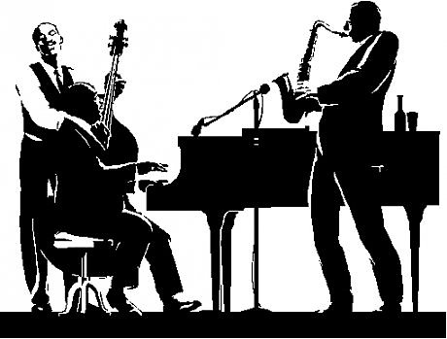

Содержание

1. М. Шмитц «MEMORY RAG» (4-5 класс)
2. И. Бойко «Танцуя с регтаймом» (4-5 класс)
3. М. Шмитц «FREE AND EASY» (4-5 класс)
4. И. Осин «BOOGIE – WOOGIE» ансамбль (6-7 класс)
5.Д. Эллингтон «IN SENTIMENTAL MOOD» («В сентиментальном настроении») (5-6 класс)
6. Т. Шапиро «IF I HAD YOU» (Если бы ты была со мной») (5-6 класс)
7-8 М. Дворжак Два этюда (4-5 класс)
9. Д. Эллингтон «THE JEEP IS JUMPING» («Подпрыгивающий джип») (6-7 класс)
10. Д. Эллингтон «IT DON*T MEAN A THING IF IT AIN*T GOT THAT SWING» («Без свинга нет музыки») (6-7 класс).
11. Р. Каррел «День, наполненный солнечным светом» для двух фортепиано (7-8 класс)

«MEMORY RAG»
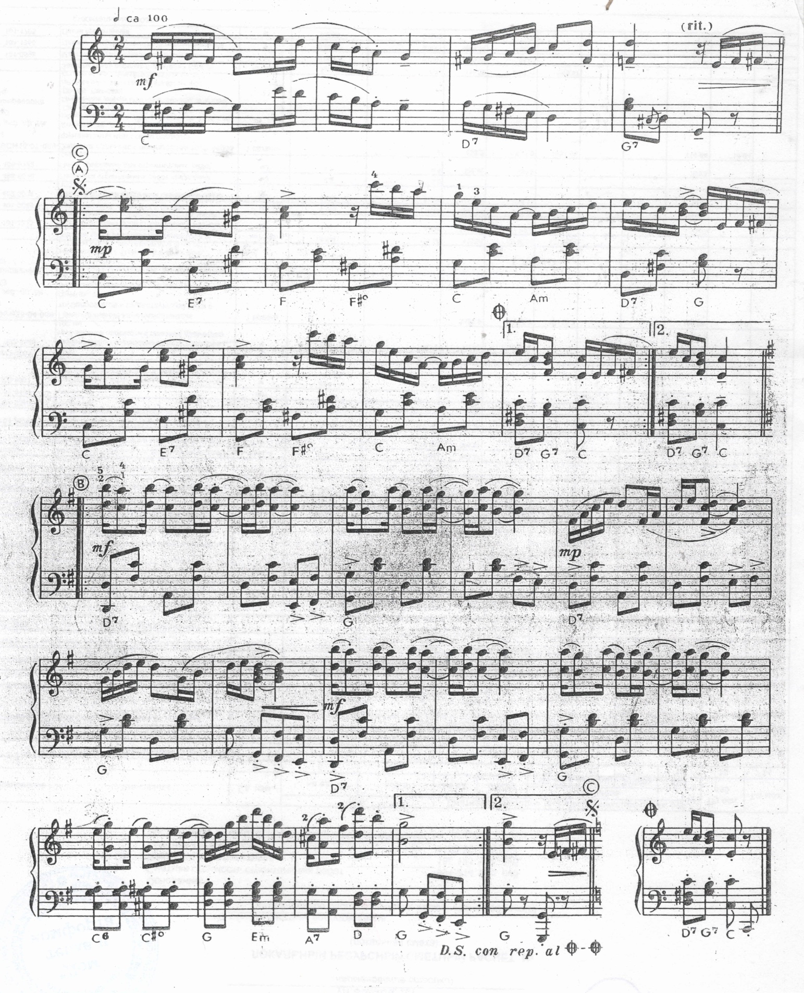
М. Шмитц

«Танцуя с регтаймом»
И. Бойко

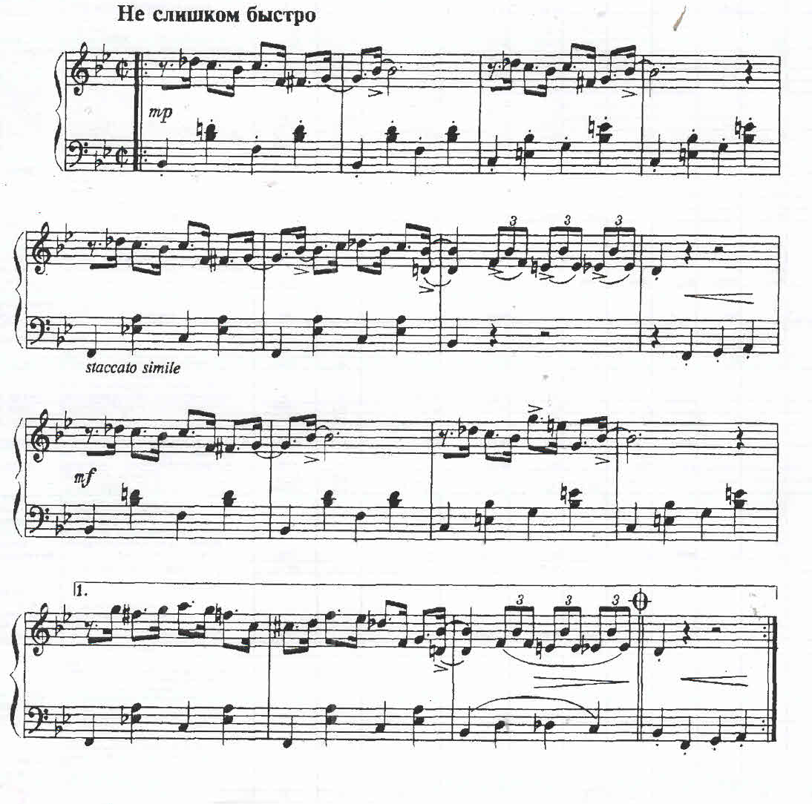

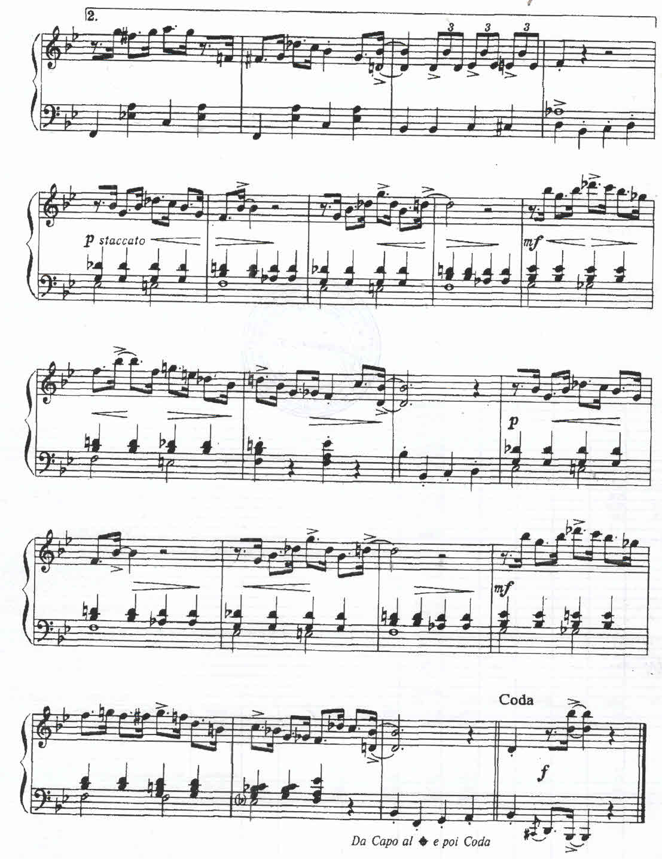

«FREE AND EASY»
М. Шмитц
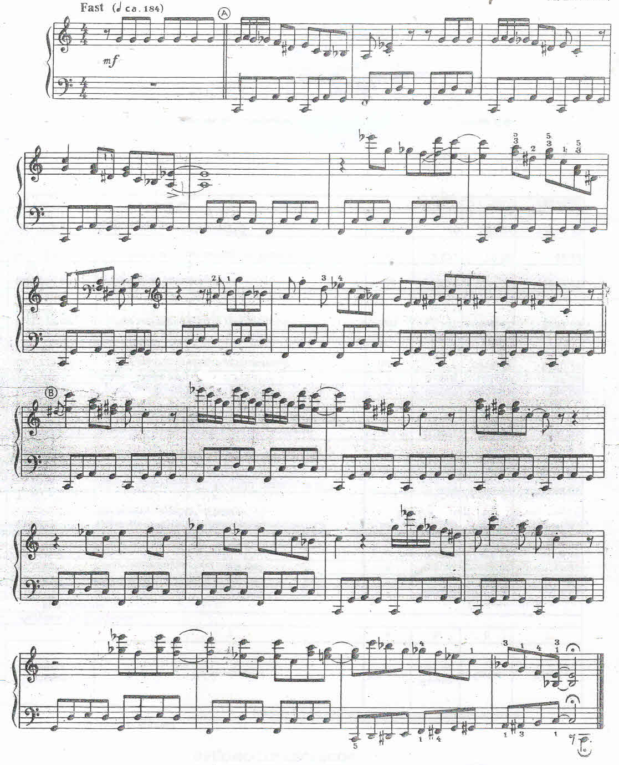

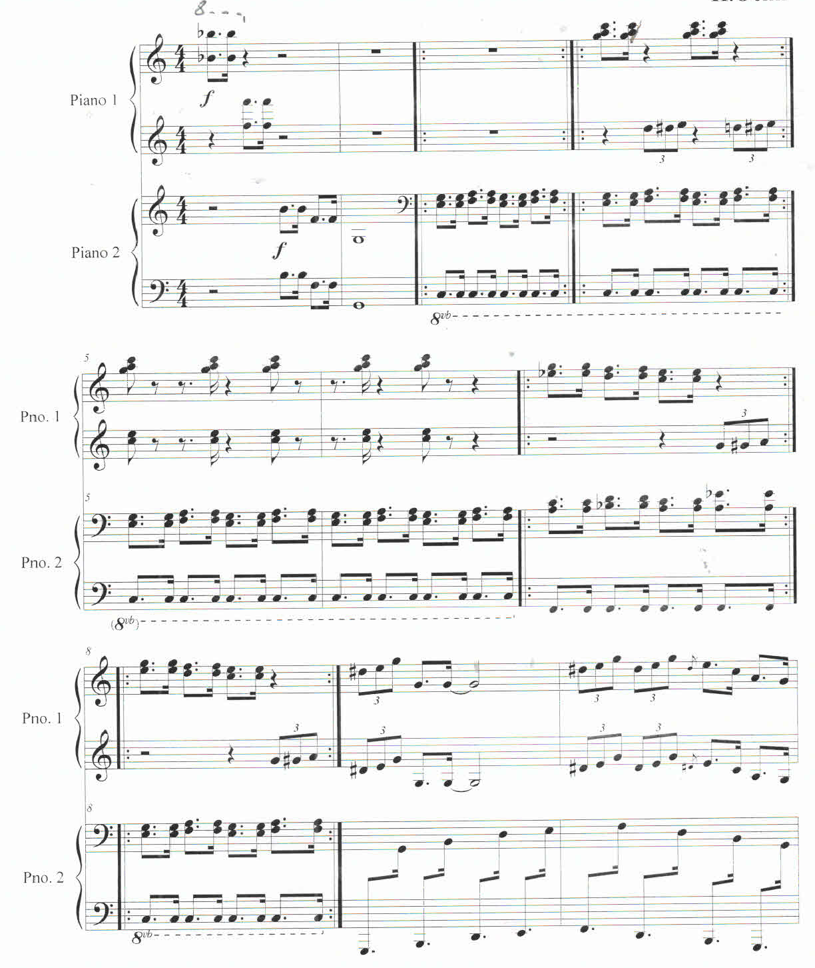
«BOOGIE – WOOGIE»
И. Осин

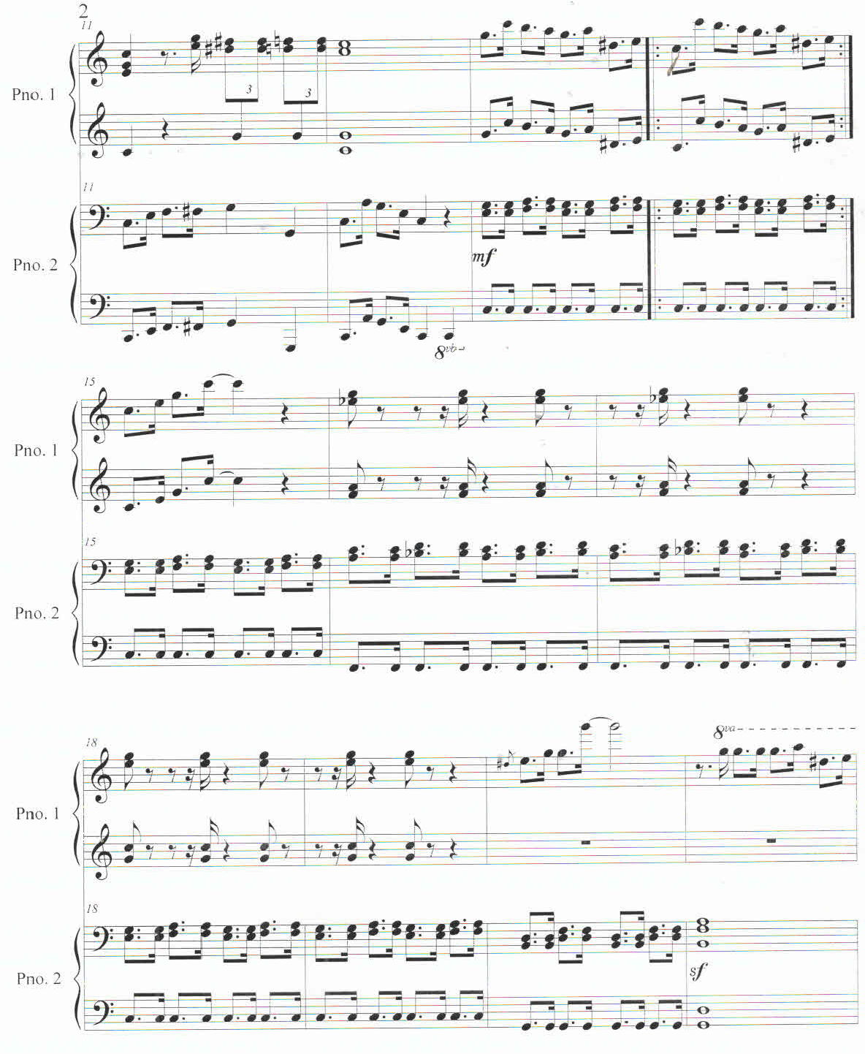

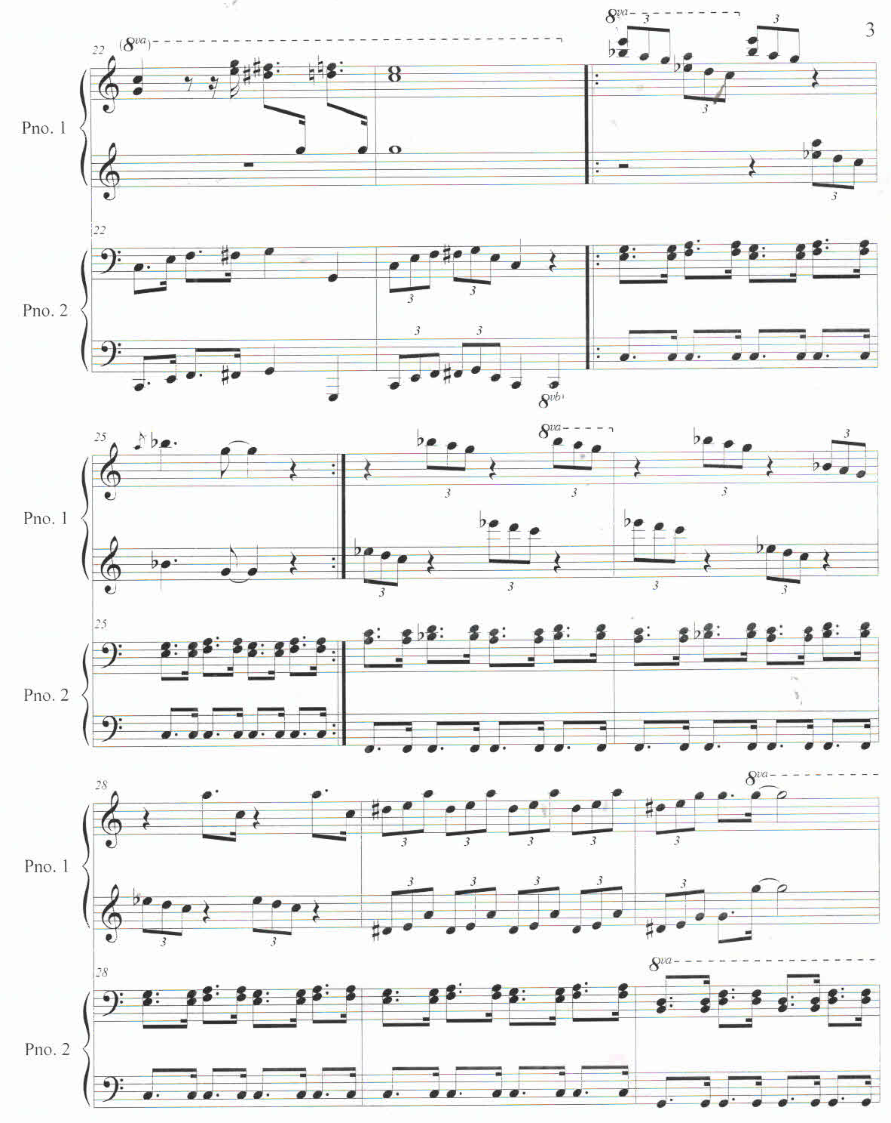

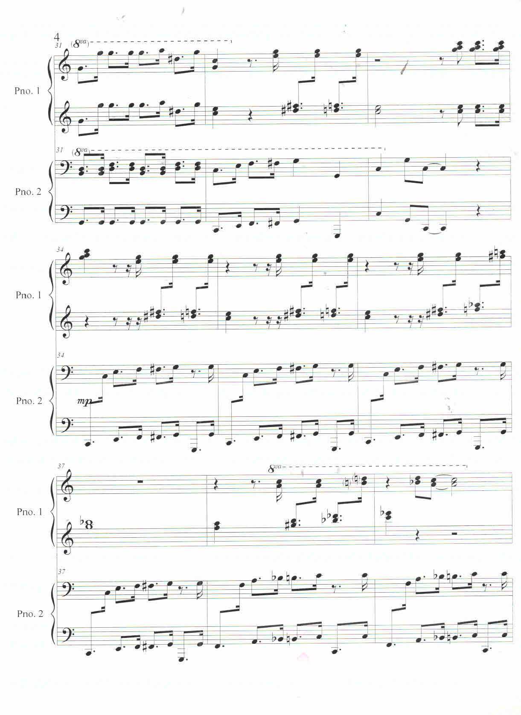

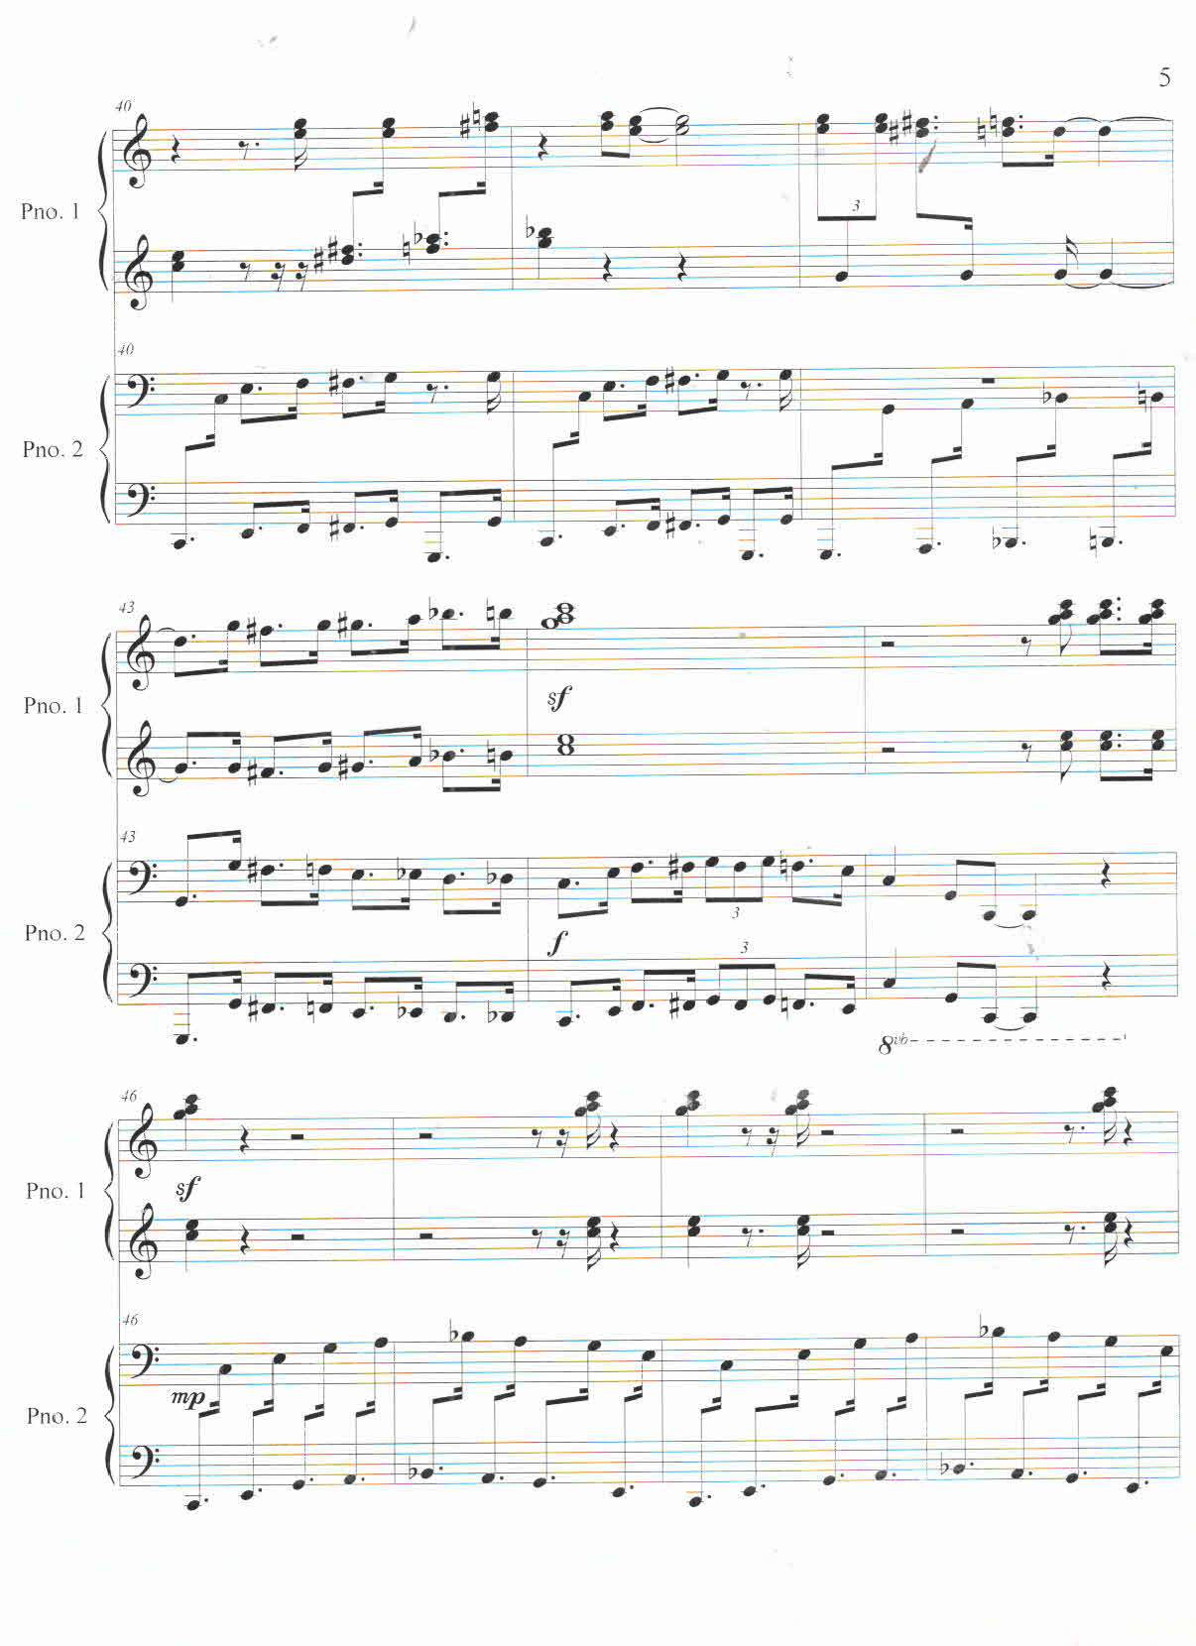

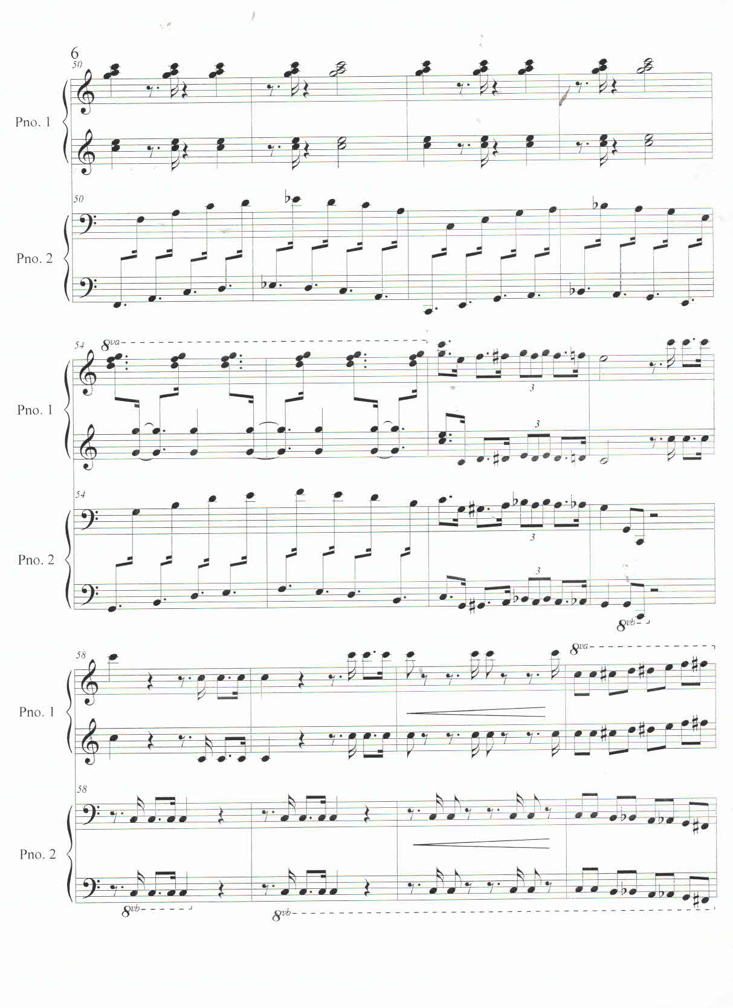

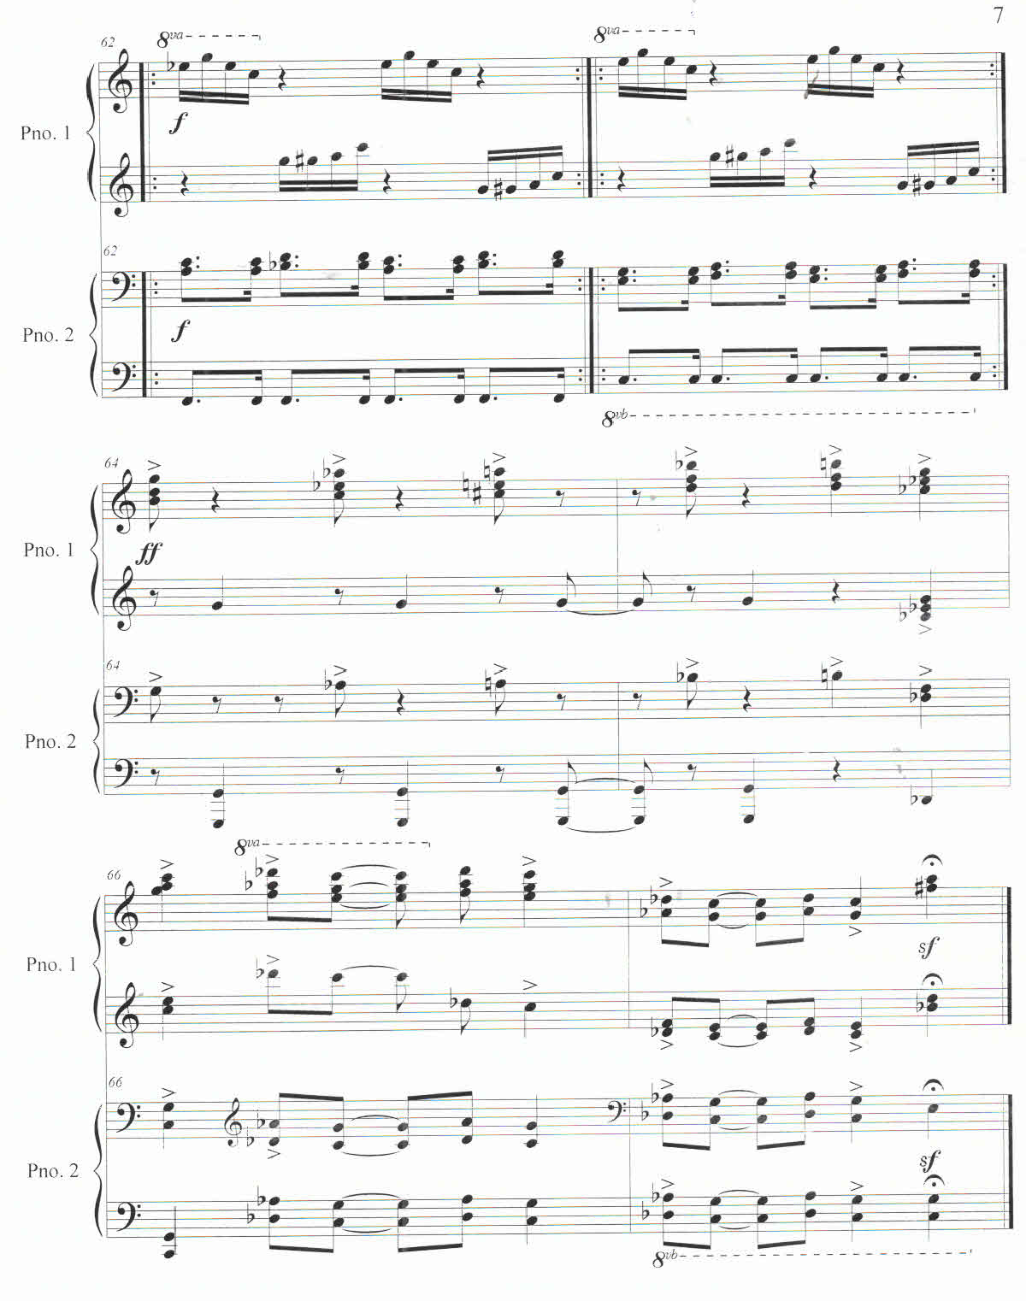

«IN SENTIMENTAL MOOD»
(«В сентиментальном настроении»)
Д. Эллингтон
Moderato
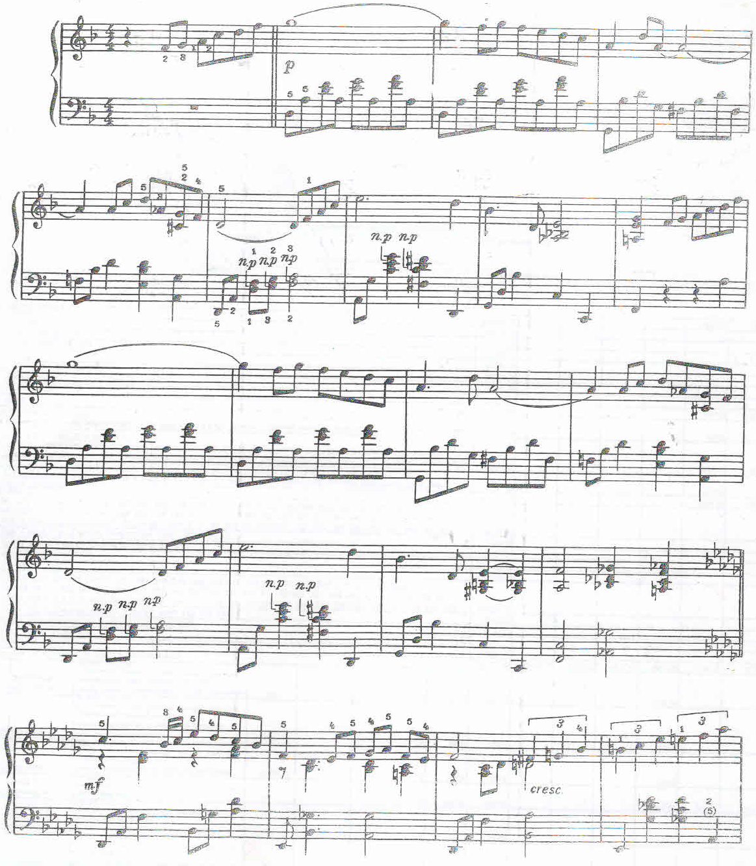
(в стиле баллады)
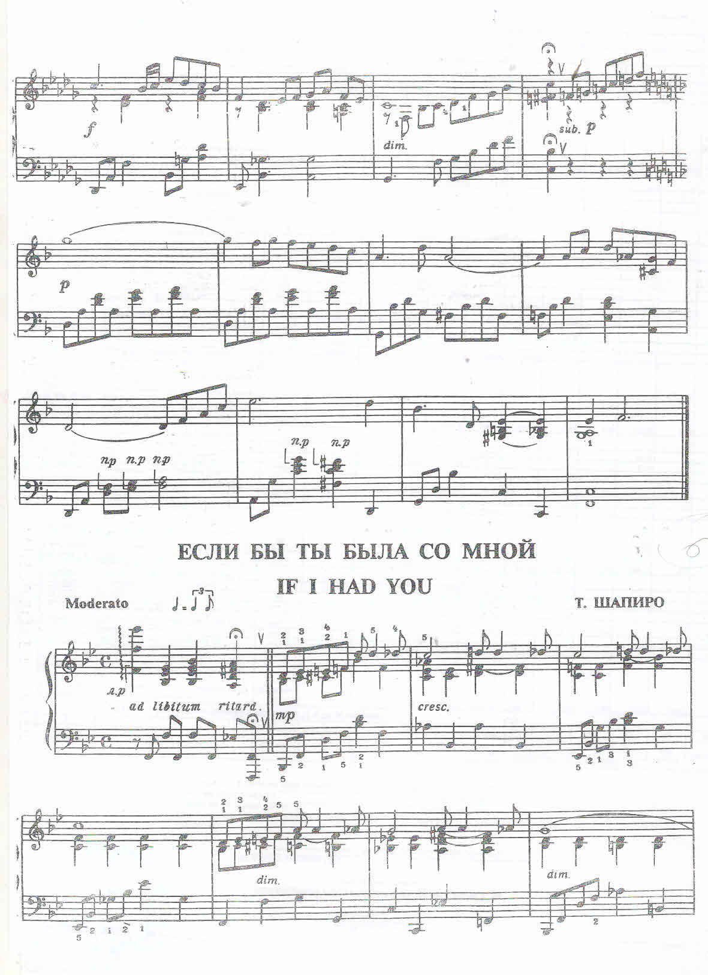
«IF I HAD YOU»
(Если бы ты была со мной»)
Т. Шапиро
Moderato
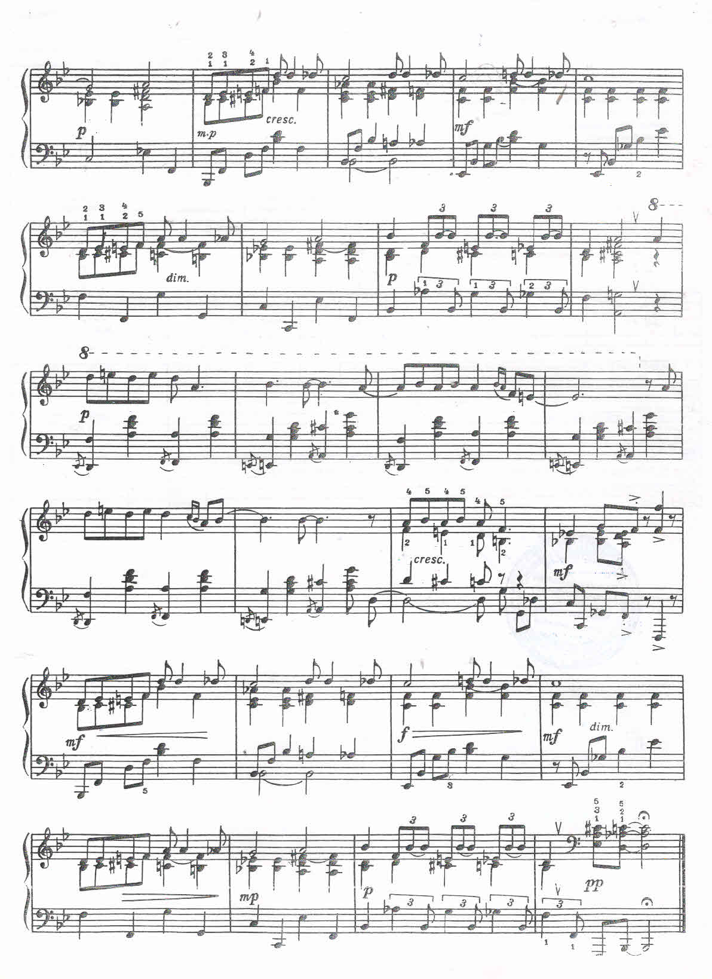
Этюд №1
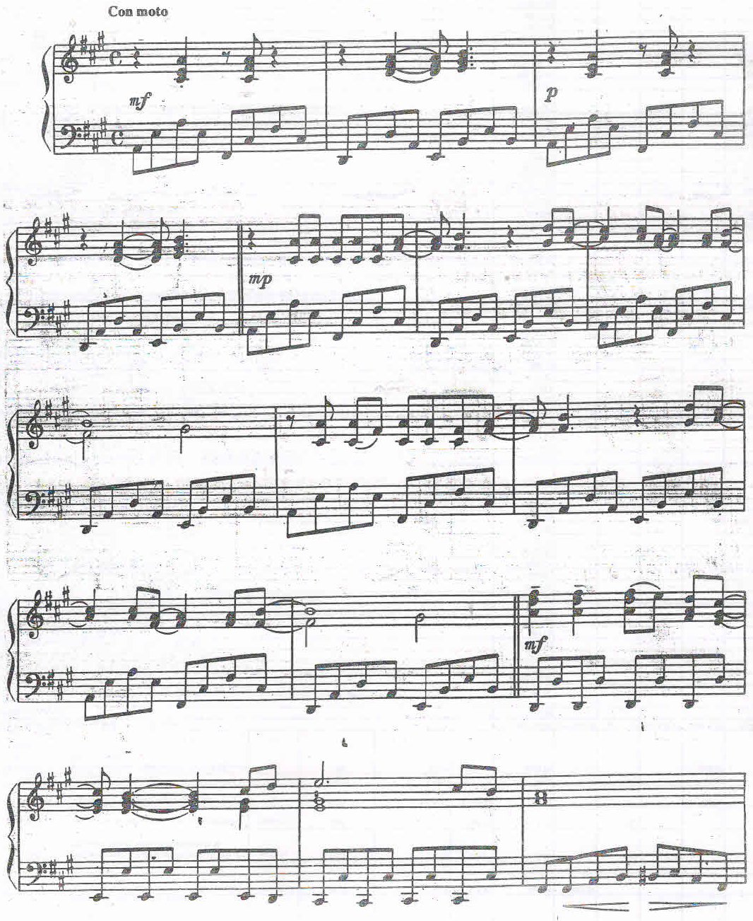
М. Дворжак
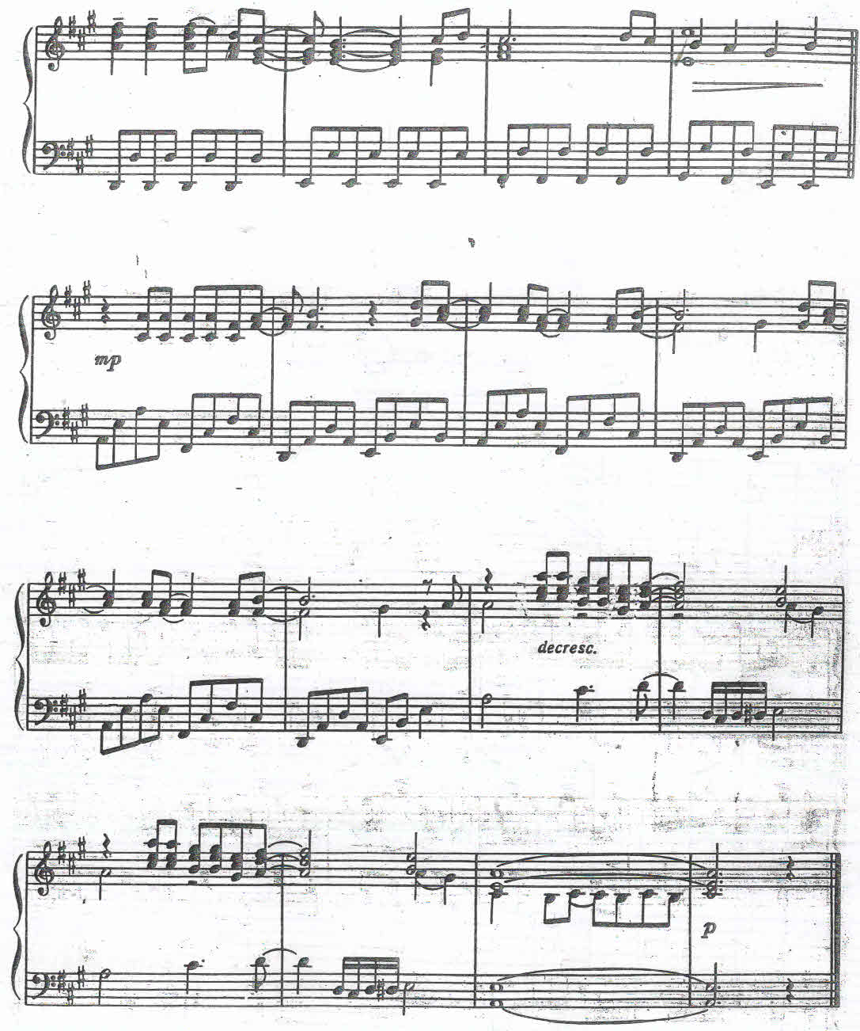

Этюд №2
М. Дворжак
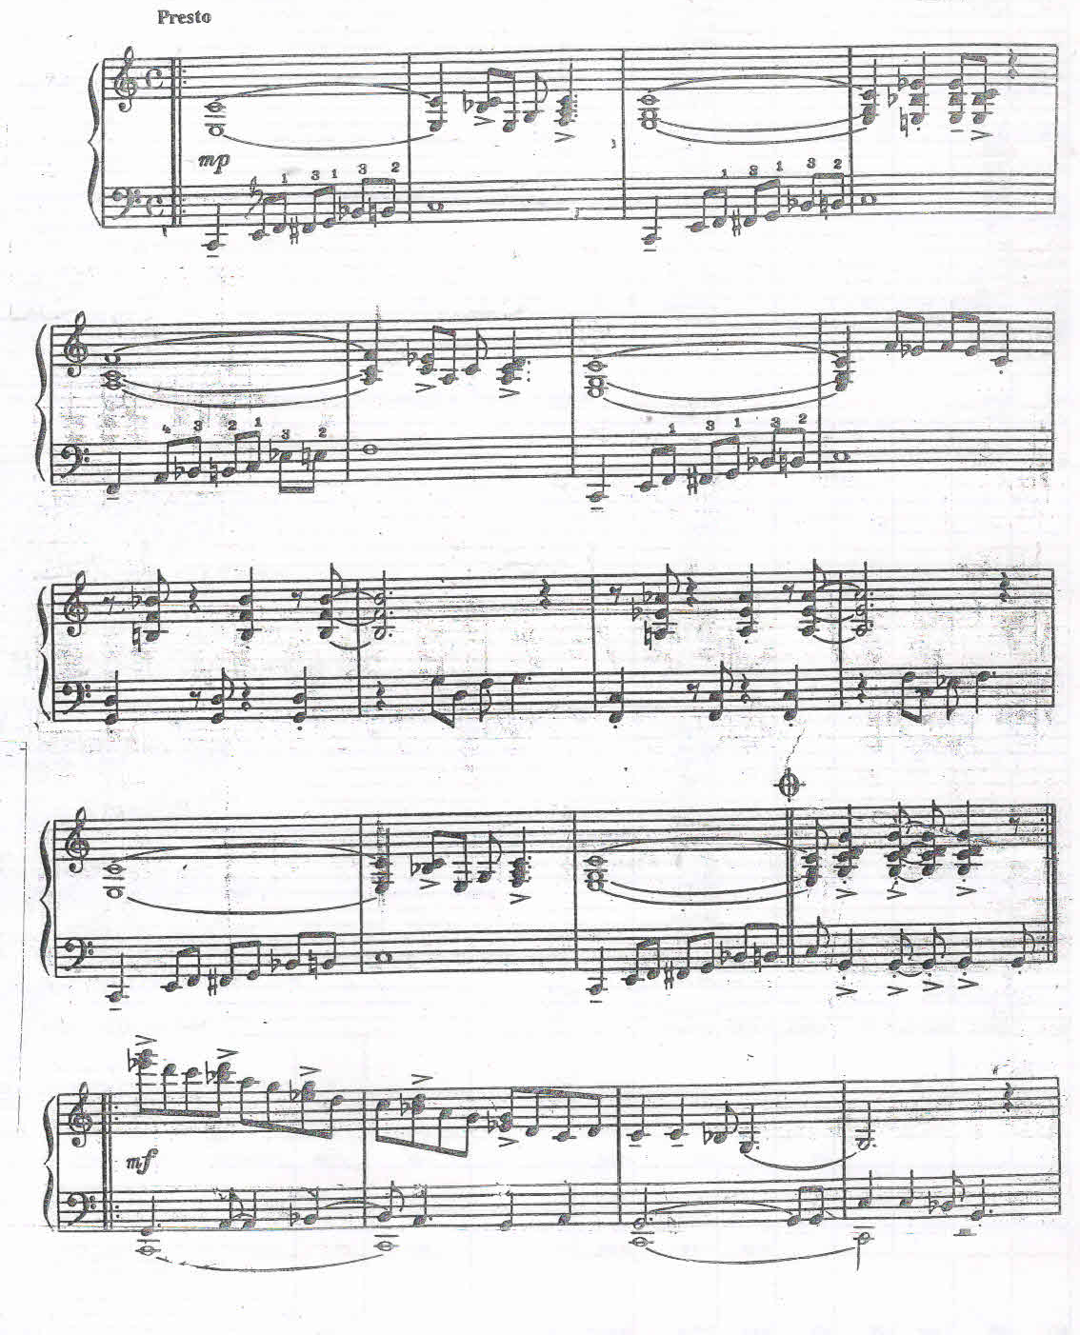
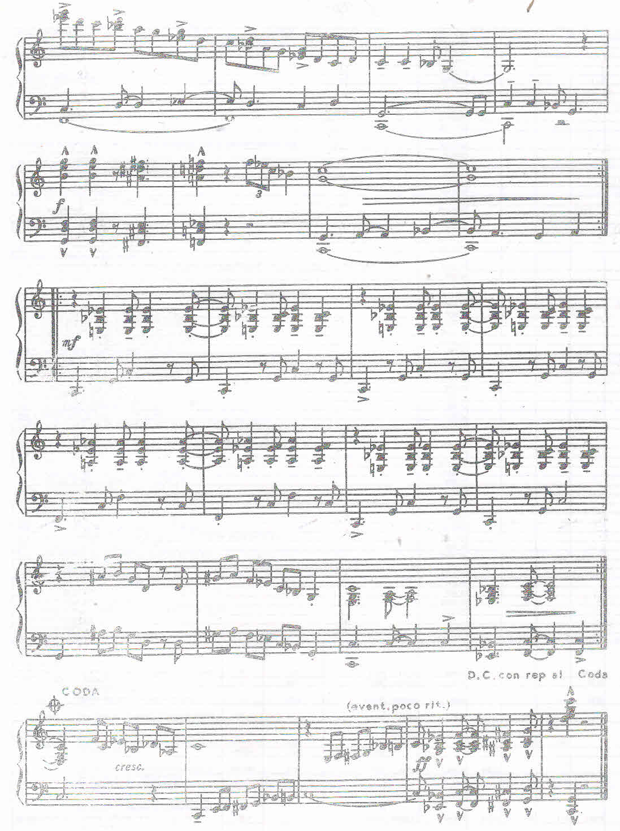

«THE JEEP IS JUMPING»
(«Подпрыгивающий джип»)
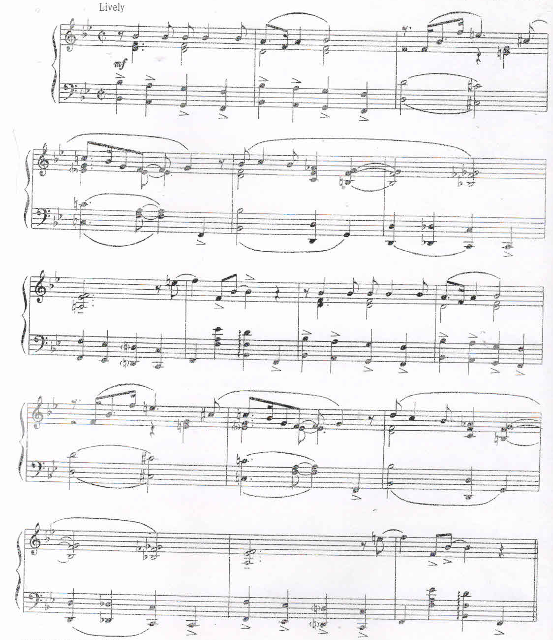
Д. Эллингтон

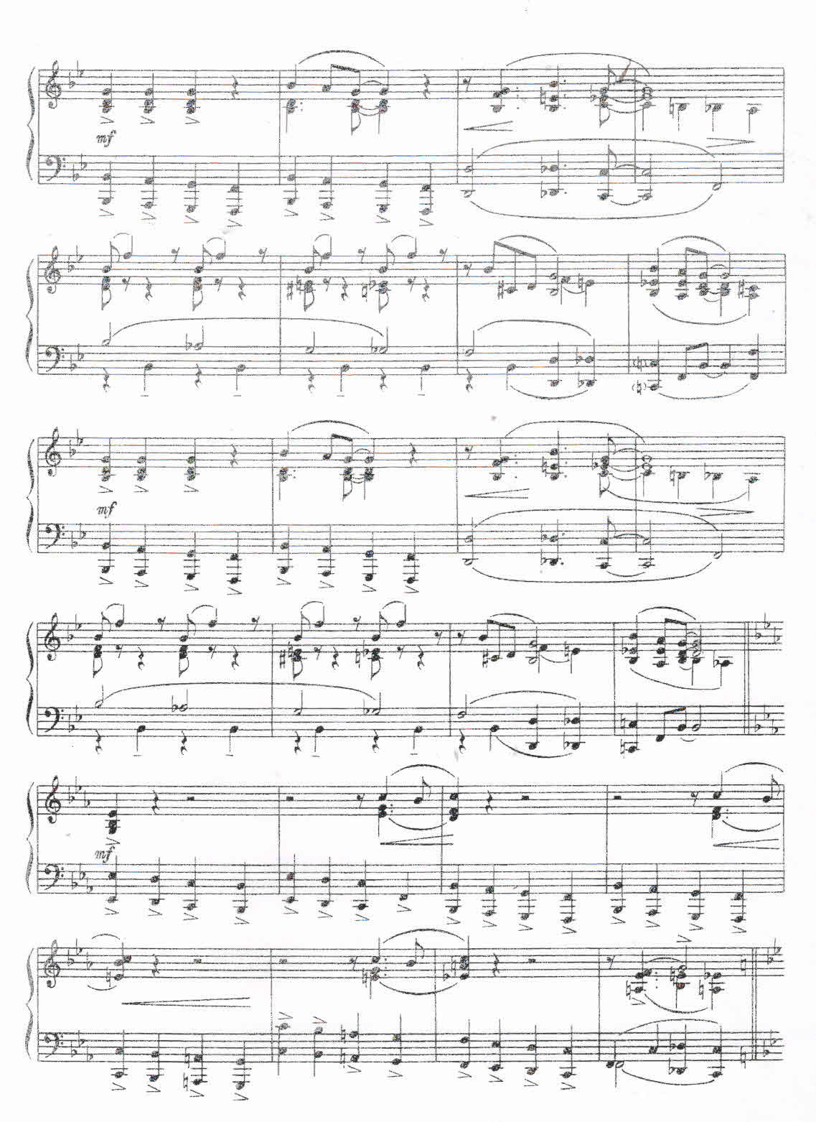
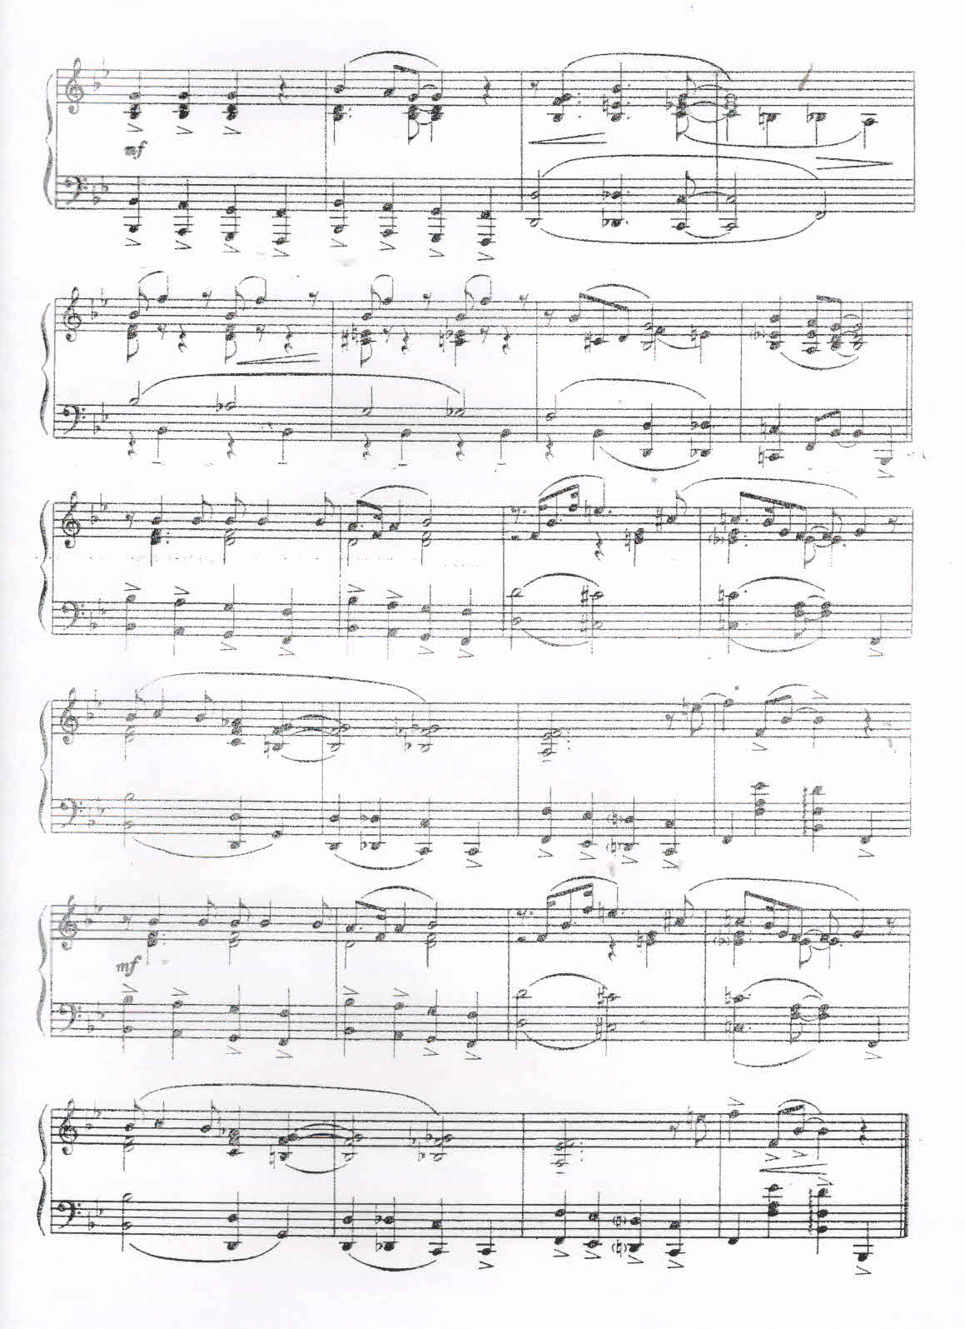
«IT DON*T MEAN A THING IF IT AIN*T GOT THAT SWING»
(«Без свинга нет музыки»)
Д. Эллингтон
Allegretto
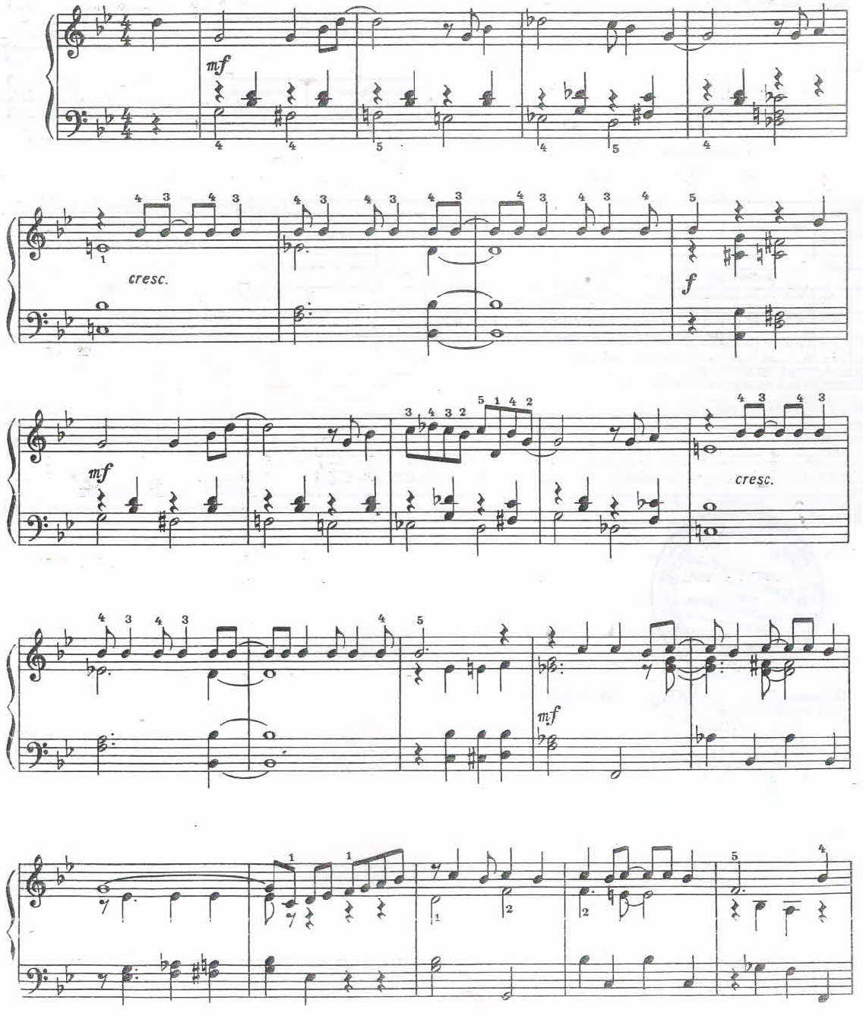

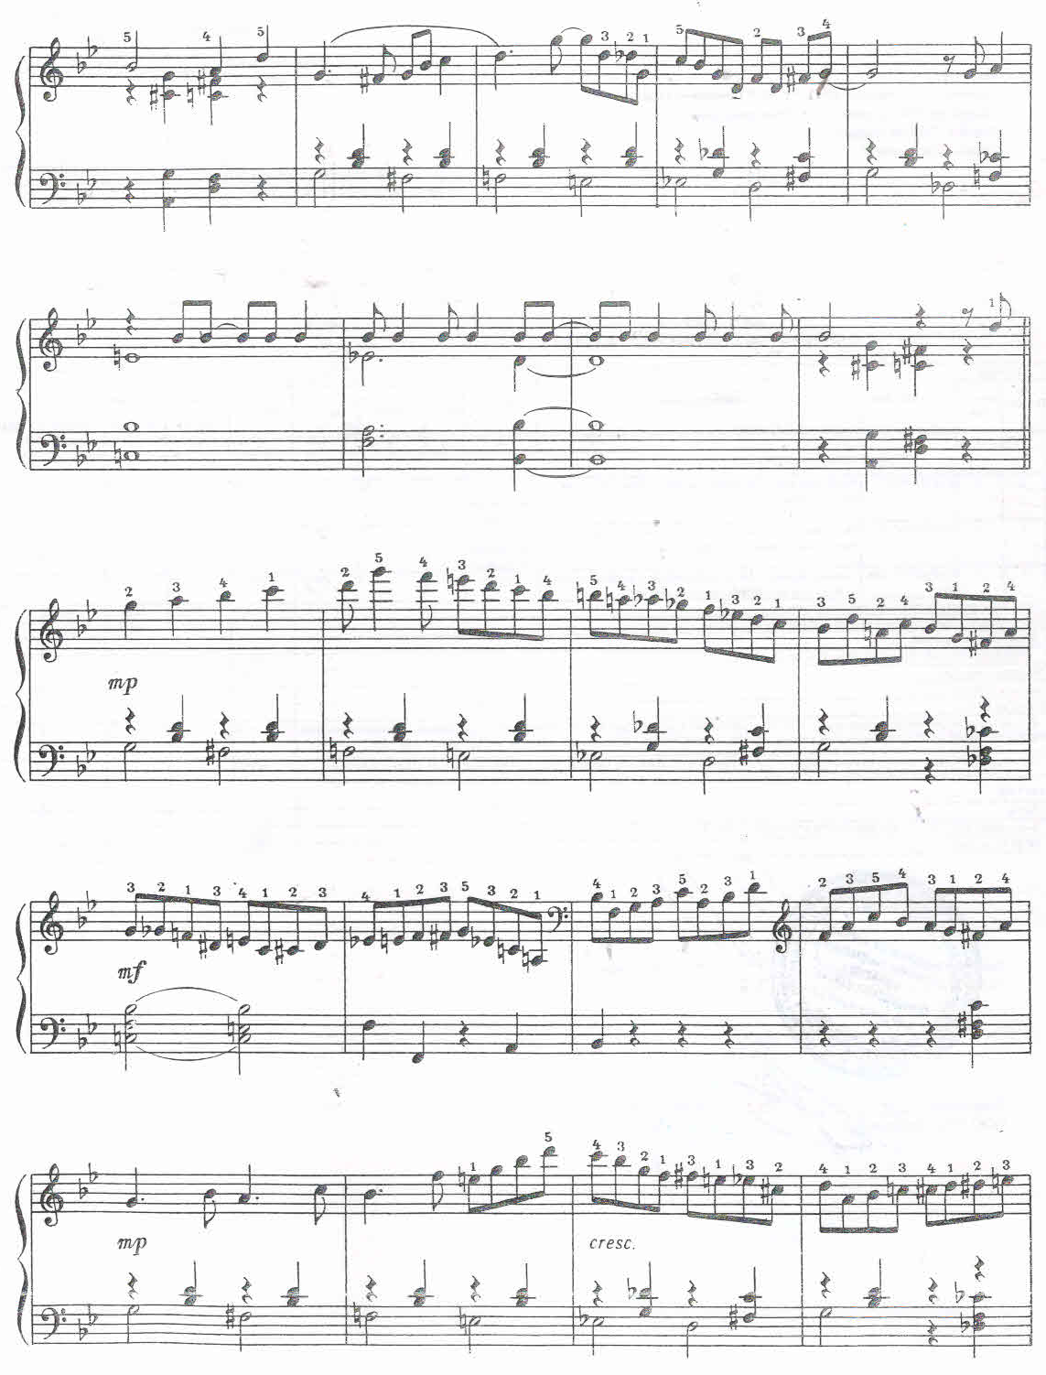

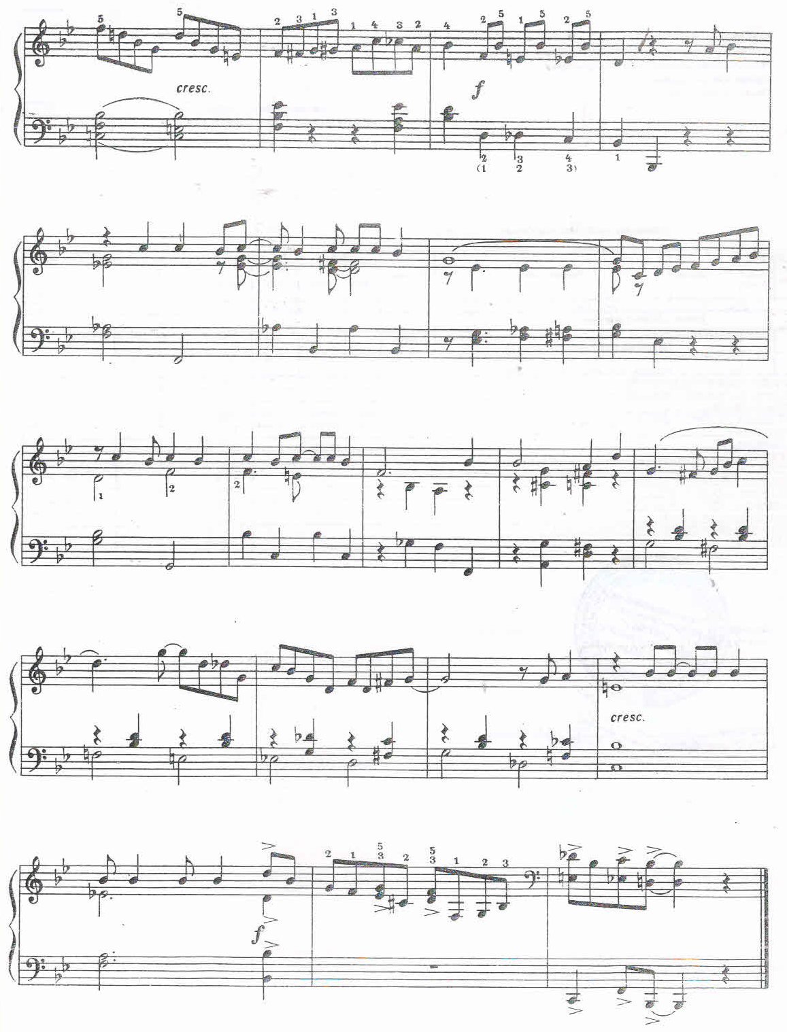

«День, наполненный солнечным светом»
для двух фортепиано
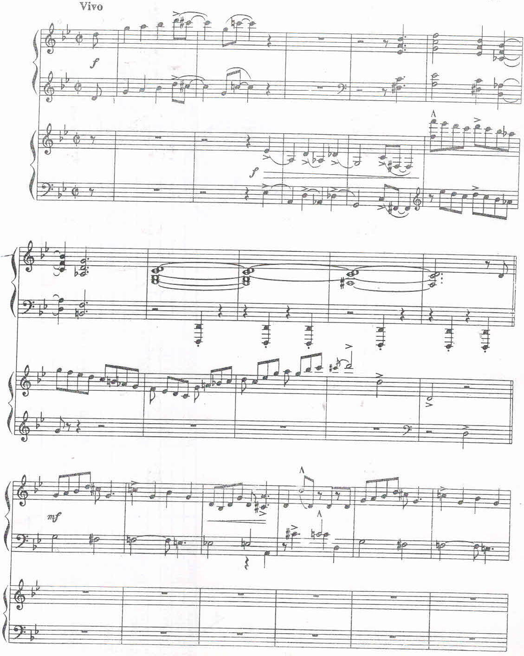
Р. Каррел
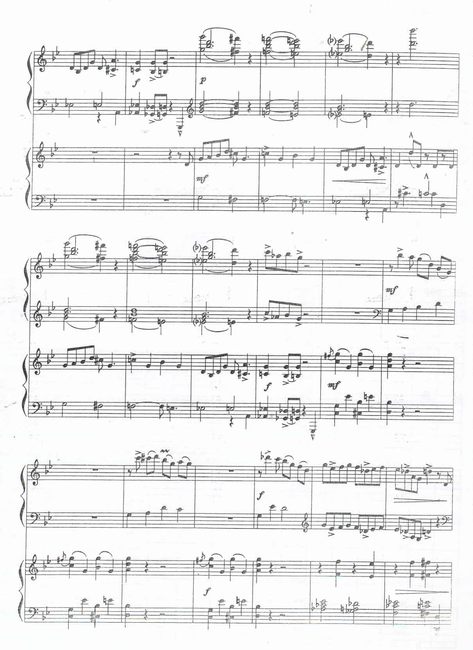

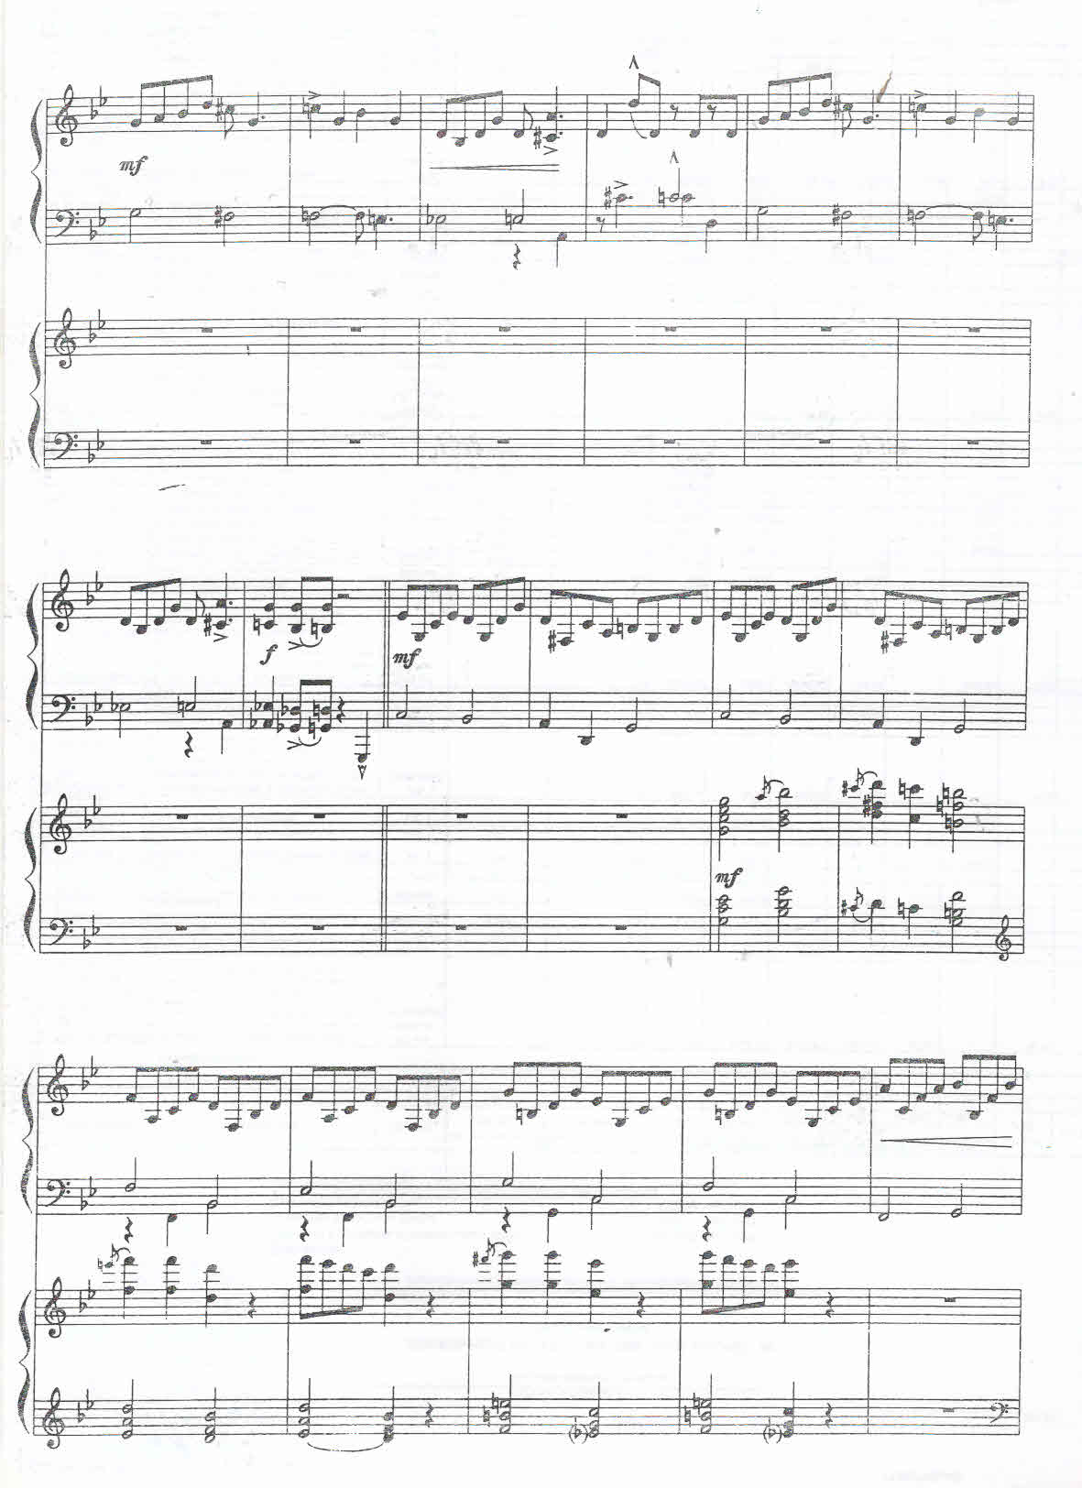
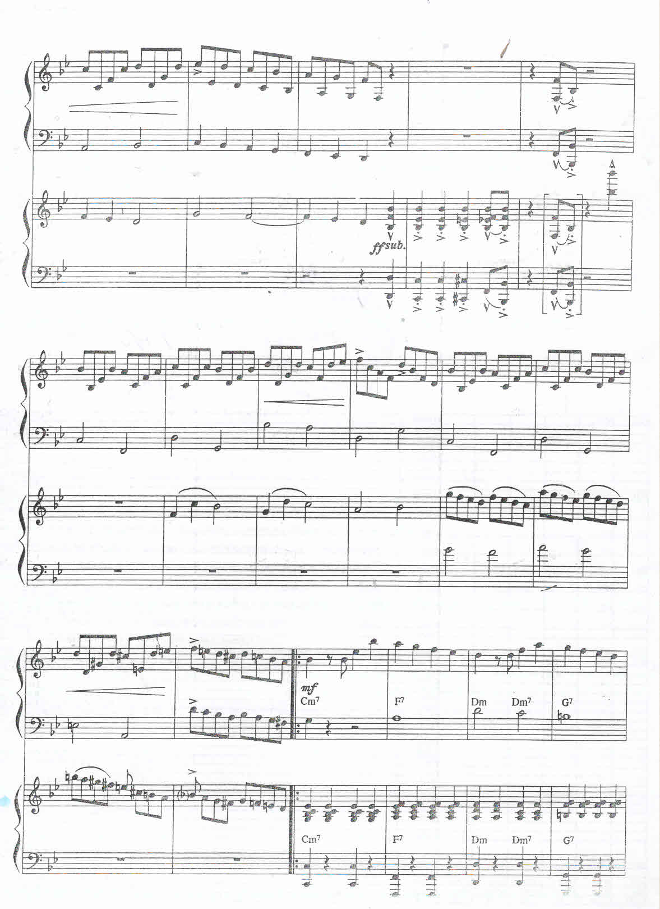
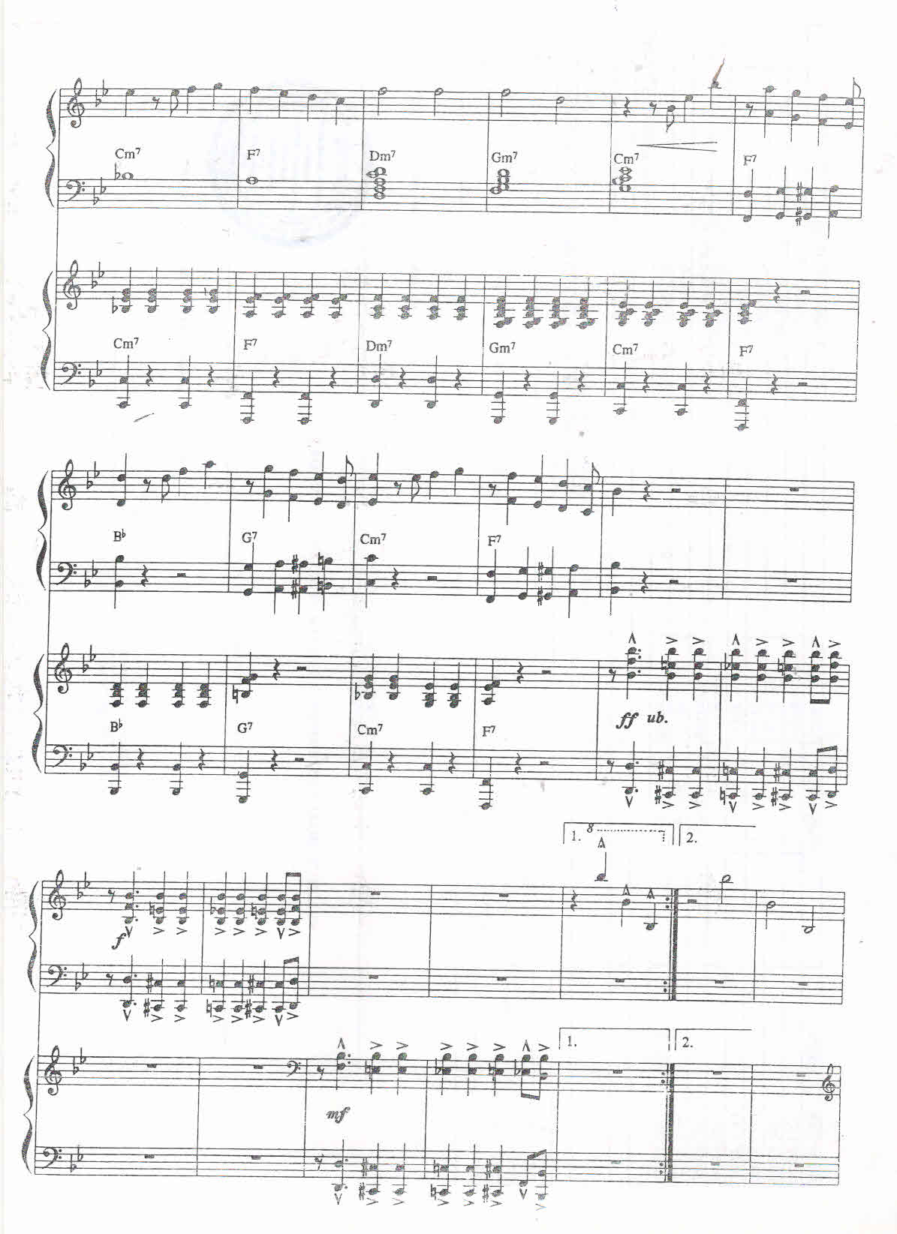

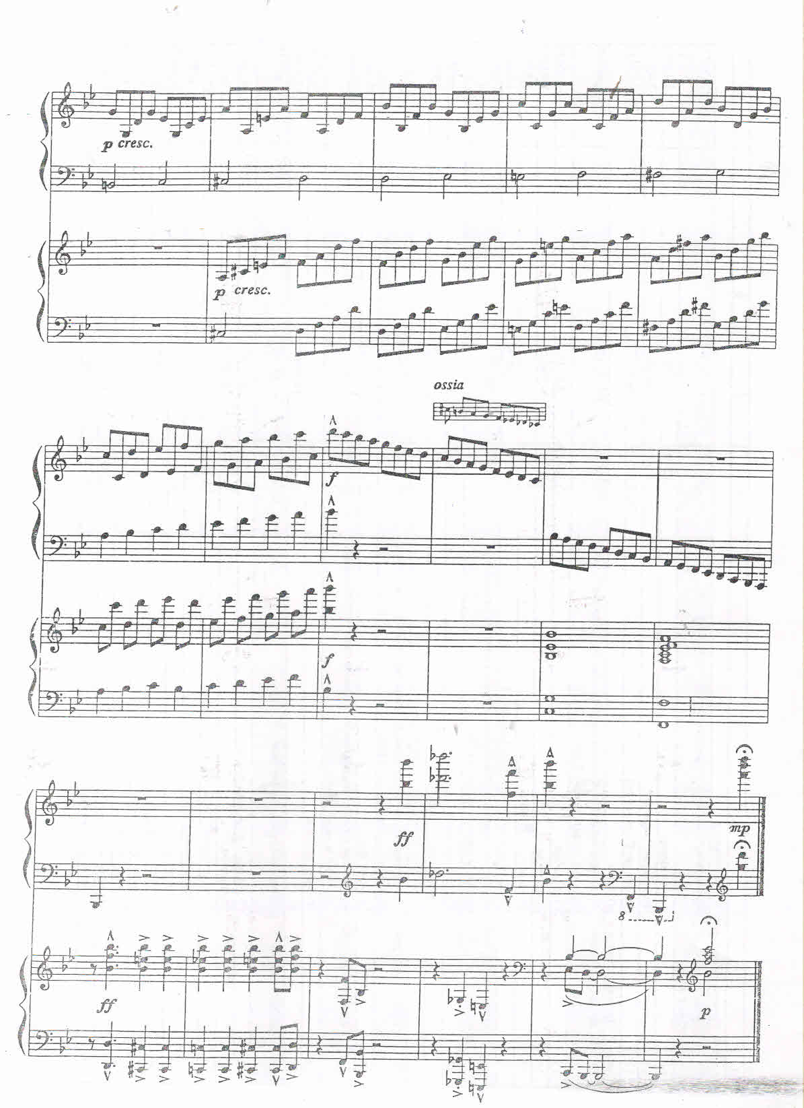

III

Материалы по
истории классического
джаза

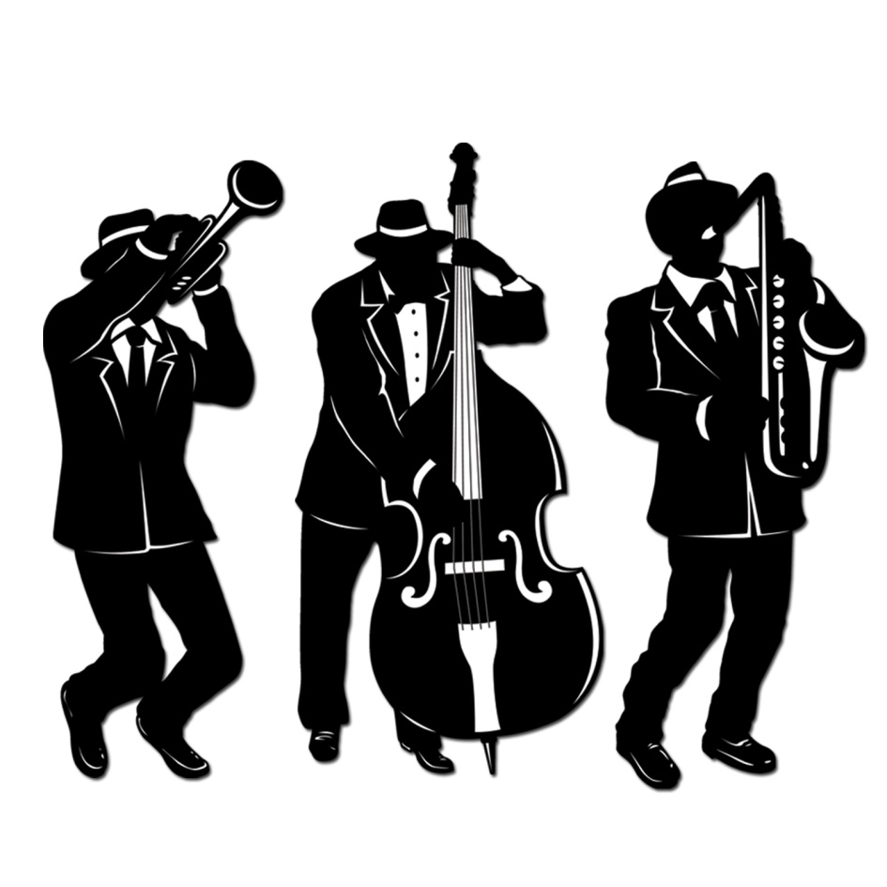

В помощь преподавателю и учащимся старших классов
I Возникновение и развитие джаза. Основные течения.
- Африканские корни
- Первые звуки джаза
3) Скотт Джоплин – король регтайма
4) Первые джазовые звукозаписи. "Original Dixieland Jazz Band"
5) Белые в джазе
6) Луи Армстронг - первый гений
7) Дюк Эллингтон – творец джаза

Возникновение и развитие джаза. Основные течения.

Джаз является уникальным культурным явлением в новейшей истории. Возникновение джаза как формы музыкального искусства в конце XIX — начале XX века в США и всемирное его распространение в последующие десятилетия, без сомнения, представляют большой интерес с культурно-исторической точки зрения.
Взаимодействие негритянской и европейской музыкальных традиций, в результате которого возник джаз, было чрезвычайно сложным и многообразным. Как свидетельствуют различные источники, к 1890 году в США существовали три самостоятельных и непохожих друг на друга сплава африканской и европейской музыки: регтайм, афроамериканский фольклор (представленный в виде блюзов) и популяризированный вариант музыкального фольклора, созданный преимущественно белыми американцами (менестрельные песни, водевильные песенные формы). В 1890-1910 годах три вышеназванных направления слились воедино, дав начало новому виду музыки. Она стала распространяться по всей стране: сначала среди негров, а затем и среди белых американцев. Так возник джаз.
В период первой мировой войны, когда джаз Нового Орлеана и его окрестностей еще был народной музыкой, количество джазовых музыкантов не превышало нескольких сотен, а число слушателей, подавляющем большинстве - представителей негритянской бедноты из дельты Миссисипи, не достигало и пятидесяти тысяч. Затем он начинает быстро превращаться из регионального фольклорного жанра в общенациональное музыкальное направление, распространяясь на северные и северо-восточные провинции США. К 1920 году джаз стал известен, нередко в виде довольно неумелых имитаций, повсюду в Соединенных Штатах Америки. Через десять лет его стали исполнять и слушать в большинстве крупных городов Европы. К 1940 году его уже знали во всем мире, а к 1960 году он был повсеместно признан как самостоятельный музыкальный жанр, даже как особый вид искусства.
Время от времени отдельные формы джаза становились популярными: так было с "джазовой" музыкой 20-х, со "свингом" 1935 - 1945 гг., так обстоит дело со стилем "ритм-энт-блюз" сегодня (по понятным причинам популярности в бывшем СССР эти стили не имели). Однако во всех этих случаях речь все же идет о так называемом псевдо джазе: все вышеперечисленные направления имели какие-то элементы джаза, и покупатели таких пластинок, как правило, не разбиравшиеся в музыкальных течениях, принимали предлагаемое за настоящий джаз. Но подлинный джаз - тот, который сами джазмены считают своей музыкой, - редко приобретает сколько-нибудь широкую популярность. Тем не менее, джаз оказывал и продолжает оказывать влияние на всю современную музыку. "Рок", "фанк" и "соул", эстрадная музыка, музыка кино и телевидения, значительная часть симфонической и камерной музыки заимствовали многие элементы джаза. Без преувеличения можно сказать, что именно на фундаменте джаза выросло здание современной поп-музыки.
В чем суть джаза? Понять и тем более выразить это словами нелегко. Известен такой исторический случай. Когда Луи Армстронга спросили, что такое джаз, он ответил так: "Если вы спрашиваете, то вам этого никогда не понять". А Фэтс Уоллер на подобный вопрос дал такой ответ: "Раз вы сами не знаете, то лучше не путайтесь под ногами". Раз уж такие великие музыканты не смогли объяснить, что такое джаз, то и простому смертному такая глобальная задача не под силу. Поэтому в данной работе хотелось бы достигнуть более скромной цели: раскрыть истоки возникновения джаза и показать его развитие.
В становлении этого музыкального феномена выделяют три периода:
1) зарождение классического джаза;
2) зрелый период (эра свинга);
3) современный джаз: стили боп и кул-джаз.

По нашему мнению, наибольший интерес представляет собой первый период, то есть зарождение классического джаза. Именно ему мы и попытаемся уделить в этой работе особое внимание.

- Африканские корни
Джаз является детищем американских негров – это бесспорный факт. Так что истоки этой музыки следует искать в африканских землях. Очевидно, что негры, попадая из Африки в Америку, оставались носителями племенных традиций. Характерная особенность коренных африканцев в том, что они постоянно ощущают свою связь с общиной: все, что касается племени, касается и каждого отдельного его члена. Чувство единения с группой африканец, как и большинство представителей других культур, выражает в обрядах. Есть праздничные, похоронные, охотничьи и сельскохозяйственные обряды; есть обряды и для рутинных занятий, наподобие ежедневной молитвы или приготовления пищи. Но есть и другое средство упрочить свою связь с общиной. Это средство - музыка. Она органично входит в жизнь каждого африканца. И в нашей среде много музыки, но мы воспринимаем ее иначе. Для африканца же музыка полна социального смысла: с ее помощью он выражает свое отношение к племени, семье, окружающим его людям. В Африке, конечно, есть и музыка, предназначенная только для удовлетворения эстетических потребностей, но ее сравнительно немного. Большей частью африканская музыка имеет ритуальный или общественный характер. Иными словами, она призвана создать канву для какой-либо деятельности или же активизировать ее; либо - стать средством выражения эмоций, которые вызывает то или иное событие.
Что же представляет собой эта музыка? Наиболее общая характеристика ее состоит в том, что она неотделима от движений человеческого тела. Она неразрывно связана с хлопками в ладоши, притоптыванием и, что особенно важно, с пением. Музыка Черного континента – это, прежде всего, музыка вокальная. Далеко не все африканцы играют на барабане или на других инструментах, но любой африканец поет и как солист, и в группе, например, во время коллективного труда, или участвует в респонсорном пении. Африканцы чаще всего поют в унисон, настоящее гармоническое пение у них встречается редко. Надо отметить немногочисленность африканских мелодических инструментов по сравнению с множеством духовых, струнных и клавишных инструментов, которые существуют в Европе. Причина их немногочисленности достаточно проста: африканская музыка носит ритмический характер.
Основная часть африканской музыки неразрывно связана с ритмической полифонией. Неизменным остается граунд-бит (ритм, который при прослушивании песни/мелодии мы можем отбивать ногой (от англ. ground - земля)); он может задаваться барабаном, ногами танцора или хлопками слушающих. Иногда он отсутствует в реальном звучании – в таких случаях он подразумевается как музыкантами, так и слушающими (например, мы все можем ощущать метрический пульс песни, не отбивая счет ногой). На отстукиваемый ногой граунд-бит накладывается один или несколько ритмических голосов, поручаемых барабанам или другим инструментам, танцорам или певцам. Трудность состоит в том, чтобы строго выдержать свою ритмическую линию в окружении других ритмических голосов, часть которых лишь незначительно отличается от вашего, тогда как другие с ним почти не связаны. Также надо сказать о том, что африканский звукоряд сильно отличается от европейского (в большинстве случаев отсутствием полутонов), о тяготении к нечеткому, грубоватому тембру звучания; в джазе он получил название "дерти-тон" (от англ. dirty - грязный). Наряду с отказом от "чистых тембров" для американской музыки характерны также звуки с неопределенной или неустойчивой высотой. Вообще, точность воспроизведения фиксированной высоты звука для африканца не имеет того значения, какое придает ей музыкант европейской традиции.
Все эти элементы, присущие музыкальной культуре негров, нашли свое отражение в джазе. Очень часто солист уходит от основной ритмической линии, которую держит ритм-группа, использование "дерти-тонов" и тонов с неопределенной высотой эти тоны можно воспроизвести только на музыкальных инструментах с нефиксированной высотой звука, например, почти на любом духовом инструменте (саксофоне, трубе и т.д.), чего нельзя сказать о фортепиано, где высота звука фиксированная. Но, несмотря на наличие африканских черт, джаз - это не африканская музыка. Его инструментовка, основные принципы гармонии и формы имеют, скорее, европейские, нежели африканские корни. Характерно, что многие видные пионеры джаза были не неграми, а креолами с примесью негритянской крови и обладали, скорее, европейским, а не негритянским музыкальным мышлением. Коренные африканцы, прежде не знавшие джаза, не понимают его; точно так же теряются джазмены при первом знакомстве с африканской музыкой. Джаз - это уникальный сплав принципов и элементов европейской и африканской музыки.
Какие же музыкальные течения и стили повлияли на становление джаза? Кроме африканской культовой музыки, которую негры привезли с собой на американскую землю (спиричуэлы - неотъемлемая часть негритянских религиозных церемоний; стрит-край - песни уличных торговцев; уорк-сонг - песни, исполняемые неграми при совершении какой-либо монотонной работы) значительное влияние оказали блюз и рэг-тайм - стили, которые появились в начале 20-х годов.

- Первые звуки джаза
Известная легенда гласит, что джаз родился в Новом Орлеане, откуда на старых колесных пароходах добрался по Миссисипи до Мемфиса, Сент-Луиса и Чикаго. Достоверность этой легенды нередко ставилась под сомнение рядом историков джаза, и в наши дни бытует мнение, что джаз возник в негритянской субкультуре одновременно в разных местах Америки: в Нью-Йорке, Канзас-Сити, Чикаго и Сент-Луисе.
И все-таки старая легенда, по-видимому, недалека от истины. Джаз действительно возник в Новом Орлеане, в его бедных кварталах и пригородах, и постепенно распространился за его пределы. Об этом говорят свидетельства старых музыкантов, которые жили и творили в тот период. Все они утверждают, что новоорлеанские музыканты играли совершенно особенную музыку, которую охотно копировали другие исполнители. То, что Новый Орлеан - колыбель джаза, подтверждают и грамзаписи: все без исключения джазовые пластинки, записанные неграми и белыми до 1924-го и даже до 1925 года, сделаны музыкантами из Нового Орлеана или откровенными имитаторами стиля их игры.
Но, возможно, самое убедительное доказательство того факта, что родина джаза - Новый Орлеан, заключается в том, что атмосфера этого города была буквально пропитана музыкой и танцами. Он выделялся среди других городов своей музыкальностью и поэтому давал негритянским музыкантам больше возможностей для самовыражения, чем любой другой населенный пункт на юге США. Особенно важно, что в Новом Орлеане существовала уникальная субкультура темнокожих креолов. В период между 1895-м и 1910 годами здесь проживала большая группа музыкантов, игравших самую разнообразную музыку: блюзы, регтаймы, марши, популярные песни, попурри на темы из оперных увертюр и арий, собственные оригинальные пьесы. Как правило, креолы не играли блюзы, предпочитая им классическую музыку, а негров, напротив, влекла музыка "грубая", насыщенная рег-ритмами и синкопами, близкими их фольклору. Эти два направления постепенно сливались. Марш, регтайм, уорк-сонг, блюз - европеизированная африканская музыка и африканизированная европейская музыка - все варилось в одном котле. И вот однажды из этой мешанины возникло нечто, доселе неведомое, ни на что не похожее: музыка, которой за три последующие десятилетия предстояло завоевать весь мир.

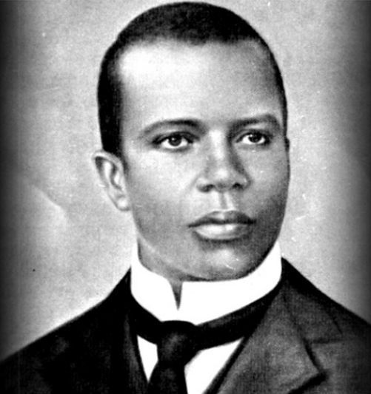
- Скотт Джоплин – король регтайма

По моему мнению, особое место в истории джаза занимает творчество Скотта Джоплина - афроамериканского композитора и пианиста, автора 44 регтаймов. К сожалению, музыкант получил признание лишь после смерти. При жизни его музыка воспринималась афроамериканской общиной как «слишком белая», а белыми — напротив, как «слишком чёрная». Тем не менее, его творчество представляется мне своеобразным трамплином, ведущим к развитию и распространению джазовых идей.
С самого детства Скотт проявлял способности к музыке, что было замечено соседом по дому, чернокожим музыкантом Дж. К. Джонсоном, который согласился научить мальчика нотной грамоте и игре на музыкальных инструментах. Уже в семилетнем возрасте Скотт хорошо играл на фортепиано. К 11 годам он научился с лёгкостью исполнять сложные произведения. Юный Скотт рос серьёзным и амбициозным мальчиком. Во время учёбы в школе одним из его преподавателей был Джулиус Вайс, профессор музыки из Германии. Вайс был поражён талантом Скотта Джоплина и занимался с мальчиком бесплатно. В период с 1878 по 1883 год учитель прививал Скотту любовь к народной музыке, классическим произведениям и опере. Кроме того, он помог семье приобрести подержанное фортепиано.
В возрасте 16 лет Джоплин дебютировал в квартете «The Texas Medley Quartette», который также включал его брата Уилла. Их первое выступление состоялось в городке Кларксвилле и имело огромный успех. Тогда же Скотт начал учиться играть на мандолине и гитаре. В июле 1891 года он числился одним из членов ансамбля «Менестрели Тексарканы».
На Всемирной выставке 1893 года в Чикаго Скотт Джоплин собрал свой первый полноценный бэнд, который исполнял музыку на корнетах. Чикагскую выставку в том году посетило более 27 миллионов человек, что в немалой степени отразилось на всей американской культуре и, в частности, способствовало популяризации регтайма.
Небольшой концертный тур с «The Texas Medley Quartette» дал возможность Джоплину накопить достаточно денег, чтобы издать в 1895 году свои первые сочинения: песни «Пожалуйста, скажи, ты будешь» («Please Say You Will») и «Её портрет» («A Picture of Her Face»).
В 1896 поездка в Темпл, штат Техас, дала возможность выпустить ноты ещё нескольких композиций, включая «Crush Collision March». Первый полноценный регтайм «Original Rags» был издан Джоплином в 1897 году. Композиция «Регтайм кленового листа» («Maple Leaf Rag») была опубликована в 1899 году.
10 августа 1899 года Джоплин подписал контракт с Джоном Стиллвеллом Старком, продавцом музыкальных инструментов, который позже стал его главным издателем. В контракте прописано, что автору полагался один процент отчислений с продажи «Регтайма кленового листа» по минимальной цене в 25 центов. Биографы Джоплина сходятся на том, что «Регтайм кленового листа» являлся выдающейся для своего времени композицией. По одной из версий, Джоплин стал первым композитором, продавшим миллион бумажных копий регтайма. Руди Блеш писал, что за первые шесть месяцев было распродано 75 тысяч копий, и композиция стала первым инструментальным хитом Америки. «Регтайм кленового листа» стал своеобразным музыкальным столпом, на который равнялись все последующие композиторы этого жанра.
С 1900 по 1904 год увидели свет другие знаменитые композиции Джоплина: «Артист эстрады» (The Entertainer), «Величественный марш» («March Majestic»), «Танец регтайм» («The Ragtime Dance»).
Чуть позже Джоплину удалось собрать команду из 30 музыкантов и создать свою первую регтайм-оперу «Почётный гость». Данных о количестве постановок и отзывах аудитории не сохранилось.
В 1907 году Скотт Джоплин перебирается в Нью-Йорк, где он хотел найти продюсера для своей новой оперы «Тримониша» («Treemonisha»). В 1911 году, так и не найдя поддержки, Джоплин был вынужден сам финансировать постановку «Тримониши» в упрощённом варианте — фортепиано и вокал. В 1915 году, в бесконечных попытках донести свою оперу до зрителя, он организовал выступление в репетиционном зале Гарлема. Публика, избалованная грандиозными европейскими оперными представлениями, холодно восприняла скромное творение Джоплина. Многие просто вставали и уходили посреди музыкального номера. После такого провала Джоплин оказался банкротом. (Справедливости ради следует отметить, что «Тримониша» была успешно поставлена 60 лет спустя. В Центре искусств в Атланте в 1972 году и на Бродвее в 1975-ом. Стоит также заметить, что «Тримониша» была написана за 25 лет до сотворения Джорджем Гершвином оперы «Порги и Бесс», в которой использовались приёмы Джоплина и которая вобрала в свою музыкальную структуру регтаймы, госпелы и спиричуэлы).
В апреле 1917 года музыкант скончался. Смерть Джоплина совпала с закатом регтайма, но жанр этот не умер. А в начале 70-х годов прошлого века даже пережил возрождение, когда музыковед и пианист Джошуа Рифкин увлекся творчеством Джоплина и выпустил пластинку с его записями. Пластинка имела сенсационный успех. Таким образом, регтайм вошел в историю музыки и занял в ней свое почетное место.
Историк Билл Раерсон говорил, что «Джоплин сделал для регтайма то же, что в своё время сделал Шопен для мазурки. Его мелодии были одновременно мучительными и прекрасными серенадами, напоминали и болеро, и танго одновременно». Сьюзан Кёртис писала, что «музыка Джоплина совершила революцию в американской культуре, освободив её от строгости и сдержанности викторианской эпохи».
Как один из первых чернокожих композиторов популярной и классической музыки, Джоплин сумел проложить путь для последователей, чтобы те смогли донести свою музыку до любой аудитории. Биограф Флойд Левин отмечал, что «те немногие, кто осознаёт его величие, склоняют головы в печали, так как он был королём композиторов регтайма, он был человеком, который подарил Америке её национальную музыку».

- Первые джазовые звукозаписи."Original Dixieland Jazz Band"
Год кончины Джоплина стал знаковым для джаза еще и по другой причине. 26 февраля 1917 года в Нью-Йоркской студии фирмы "Victor" была записана первая джазовая грампластинка. Значение этого события в истории музыки переоценить невозможно. До выхода в свет этой пластинки джаз был скромным ответвлением музыкального фольклора, круг его исполнителей ограничивался несколькими сотнями исполнителей-негров и горсткой белых музыкантов, за пределами Нового Орлеана его слышали крайне редко. После выхода пластинки джаз в течение нескольких недель ошеломил Америку, а пятеро белых джазменов стали знаменитостями. Они назвали свой оркестр "Original Dixieland Jazz Band". Многие десятилетия исследователи джаза не могут скрыть недовольства по поводу того, что запись первой джазовой пластинки принадлежит группе белых исполнителей, а не негритянскому оркестру.

"Original Dixieland Jazz Band" считался ансамблем без руководителя, но на самом деле

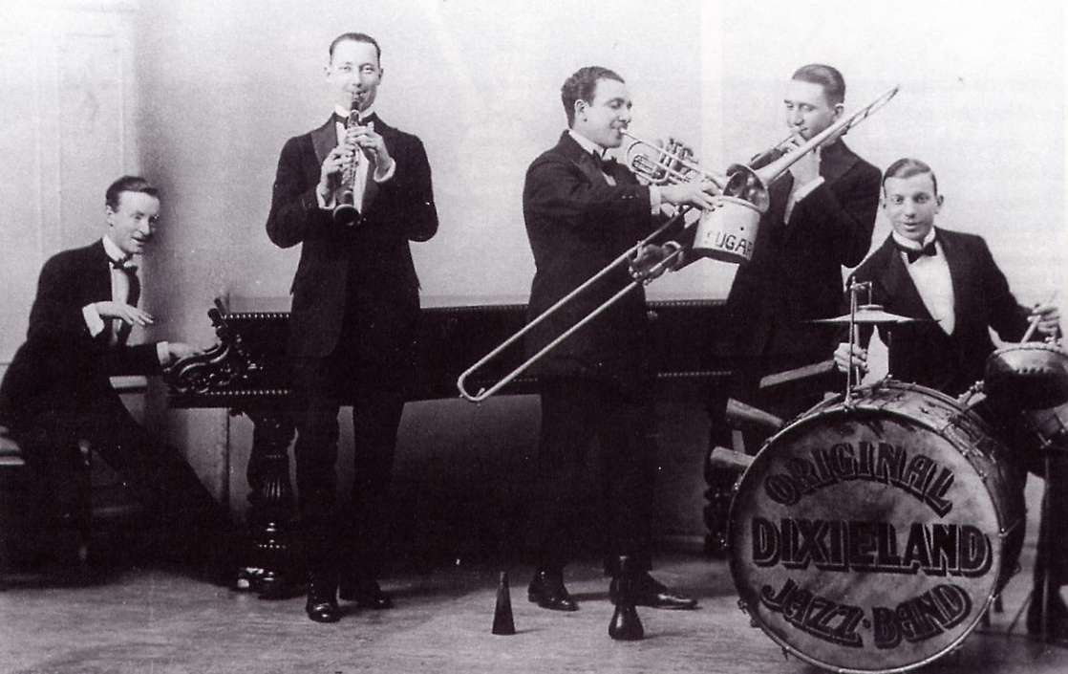
центральной фигурой в нем был корнетист Ник де Ла Рокка, который и задавал тон как исполнитель, и руководил всеми делами группы. За каких-то две или три недели ансамбль новоорлеанских музыкантов покорил Нью-Йорк. Ангажементы следовали один за другим. Тираж их первой пластинки превысил миллион экземпляров - цифра по тем временам неслыханная. В последующие годы ансамбль записал около дюжины пластинок и совершил гастрольную поездку по Англии, но в середине 20-х годов распался. В 1936 году ансамбль вновь попытались возродить, но, поскольку он не имел успеха у публики, из этой затеи ничего не вышло.
В наши дни ансамбль "Original Dixieland Jazz Band" представляет интерес главным образом для историков джаза. Большинство современных слушателей находят их музыку скучной и даже нелепой. Однако в свое время их авторитет у публики был очень высоким. В течение двух-трех лет, пока не было записей других джаз-бэндов, этот ансамбль был единственным в своем роде. Каждый американец, хоть сколько-нибудь интересовавшийся популярной музыкой, знал их пластинки. Молодые музыканты, большей частью белые, изучали эту музыку по грамзаписям такт за тактом, пока не заучивали партии всех инструментов наизусть. Оркестры с устоявшейся репутацией, поддавшись модному поветрию, пытались имитировать джаз и воспроизвести характерный рег-ритм.
Выходу джаза из негритянских районов Нового Орлеана способствовало прежде всего распространение фонографической звукозаписи. Но звукозапись была не первым изобретением, оказавшим влияние на развитие джаза. Важную роль в популяризации регтайма сыграло механическое фортепиано, позволившее тем, кто плохо владел инструментом, услышать у себя дома пьесы Джоплина и других известных в то время музыкантов. Оно служило также важным средством обучения молодых исполнителей. Немало начинающих пианистов регтайма вырабатывали свою технику, следя за клавишами, приводимыми в движение вмонтированным в механическое фортепиано специальным устройством. (Кстати, одним из таких пианистов был Дюк Эллингтон). Однако фонограф был более универсален, нежели механическое фортепиано, и имелся почти в каждой семье, во многом способствовав распространению нового музыкального веяния.
Все эти явления в совокупности и вызвали повальное увлечение музыкой, которую широкая публика называла джазом. В действительности же большинство слушало в основном или обычную танцевальную музыку, или обработки популярных мелодий с минимальными элементами джаза. Такую коммерческую музыку играли как негры, так и белые «джазмены». Ей была свойственна неровная метрическая пульсация; с помощью сурдин музыканты извлекали из инструментов необычные "рычащие" звуки, якобы присущие джазу. Некоторые исполнители такой музыки прославились и даже разбогатели.
Самым известным из них был Пол Уайтмен. Уайтмен родился в 1890 году, музыкальное образование получил по классу скрипки; играл в симфонических оркестрах Денвера и Сан-Франциско. В 1919 году он возглавил танцевальный оркестр и за два-три года сделал его самым популярным коллективом в США. Когда джазовый бум достиг апогея, он присвоил себе титул "короля джаза". Сам Уайтмен не был джазменом, но хорошо разбирался в этой музыке, и в разное время в его оркестре играли все лучшие белые музыканты джаза тех лет. Исполняемая оркестром музыка была импозантной и полнозвучной; сверх детализированная в нотной записи, она претендовала на "серьезность" и при этом была почти полностью лишена духа джаза. Правда, некоторым музыкантам оркестра, особенно Бейдербеку, иногда дозволялось играть короткие джазовые соло. Именно эту музыку широкая белая публика принимала за джаз. Однако, вместе с этим, на эстраду проникало много истинного джаза. Такая ситуация позволила пионерам джаза иметь постоянную работу, совершенствовать свое мастерство, записывать пластинки. Именно благодаря тысячам грампластинок с записями первоклассных музыкантов неуклонно возрастал интерес к новоорлеанской музыке.

- Белые в джазе
Положение белого музыканта в джазе всегда было двусмысленным. Джаз повсеместно считается негритянской музыкой, на белого музыканта здесь смотрят как на чужака, причем не только негры, настороженно относящиеся к тем, кто вторгается, как они считают, в их "семейные дела", но и некоторые белые, утверждающие, что "истинный джаз"- прерогатива негров. Вначале неграм льстило, что джаз все больше привлекает к себе белых музыкантов. Однако уже в середине 30-х годов, в период свинга, когда белые музыканты стали пользоваться широкой известностью, отношение к ним негров изменилось: белым лучше платили и предлагали более выгодную работу.
Бесспорно, что джаз возник в негритянской среде, что большинство выдающихся джазменов - негры и что основные этапы развития джаза как музыкального жанра связаны именно с неграми. Но нельзя недооценивать и роль белых музыкантов в формировании джаза. В основном белые музыканты пытались добиться успеха в популярной музыке, но некоторых привлекал и джаз. Начало положили, как уже было сказано, участники ансамбля "Original Dixieland Jazz Band". Ко времени появления первых джазовых грампластинок в Новом Орлеане уже была группа белых музыкантов, исполнявших регтайм, а приблизительно в 1920 году некоторые из них уже играли настоящий джаз. После фурора, произведенного выходом в свет пластинок "Original Dixieland Jazz Band", и последующих выступлений ансамбля в Нью-Йорке у него появились тысячи имитаторов.
В это же время на Среднем Западе формировалось более интересное музыкальное направление, также находившееся под влиянием записей "Original Dixieland Jazz Band". Музыкантов этого направления назвали "чикагской школой джаза", поскольку самые известные из них учились в Чикаго в колледже Остина, и их ансамбли выступали преимущественно в этом городе. Но в действительности эти музыканты собрались со всего Среднего Запада: Бикс Бейдербек из Давенпорта, штат Айова; Френк Тешемахер из Канзас-Сити; Джордж Уэтлинг из Топики, штат Канзас; Пи Ви Рассел из Сент-Луиса, Бенни Гудмен из Чикаго. А некоторые были выходцами из более дальних мест: Макс Камински из Броктона, местечка неподалеку от Бостона, Уинджи Манон из Нового Орлеана. Они много работали в Сент-Луисе, Детройте и других городах этого региона, поэтому с большим основанием можно было бы говорить не о чикагской школе, а о "школе Среднего Запада". Итак, в конце 20-х годов группа белых музыкантов, включая Тигардена, Пи Ви Рассела, Бенни Гудмена, Бикса Бейдербека и других, впервые в истории джаза могла на равных соперничать с лучшими негритянскими джазменами. И хотя в джазе продолжали доминировать негритянские артисты (так, видимо, будет всегда), белые музыканты заявили о себе в полный голос.
В целом белые и негритянские исполнители работали обособленно, что крайне ограничивало их влияние друг на друга. И все же творчество белых музыкантов оказало воздействие на негритянских исполнителей. Во-первых, находясь под впечатлением виртуозной игры белых инструменталистов из джазовых и танцевальных оркестров, негры стали работать над совершенствованием своей техники. Во-вторых, внимание негров привлекли новые принципы аранжировки, их усложненные джазовые гармонии.

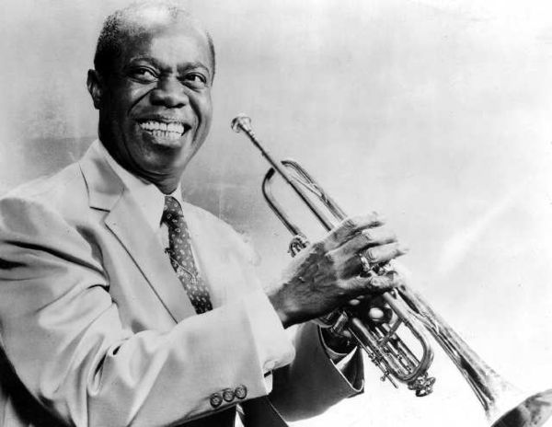
- Луи Армстронг - первый гений

Характеризуя этот период джаза, нельзя не сказать о Луи Армстронге, первом гении в джазе. Его творчество выше всякого анализа. В своем творчестве Армстронг как бы балансирует между всеобщим, массовым, почти расхожим – это его база, и индивидуальным, самобытным – это он сам, творец. Рядовой художник лишь выявляет существующие связи; великий же музыкант создает новые, удивительные комбинации, показывая нам возможности гармоничного соединения, казалось бы, разнородных элементов. Чувство мелодии у Армстронга было исключительным, и вряд ли кто может объяснить, как зародился у него этот дар и в чем заключалось его магическое воздействие. Армстронг начал играть на корнете довольно поздно - в четырнадцать лет. Не зная нот, за какие-нибудь несколько месяцев он так овладел инструментом, что смог возглавить группу школьных музыкантов. Четыре года спустя он уже был корнетистом в ведущем джаз-бэнде Нового Орлеана. Еще через четыре года был признан лучшим джазменом своего времени, а ведь ему тогда еще не было и двадцати трех лет. К двадцати восьми годам он уже сделал серию записей, которые не только решительным образом повлияли на развитие джаза, но и вошли в историю американской музыки.
Луи Армстронг родился в Новом Орлеане 4 июля 1900 года. Дед и бабушка Армстронга были рабами. Его отец, Уилли, был поденщик, большую часть жизни провел на небольшом скипидарном заводе, где дослужился до надсмотрщика. Мать - Мэри Энн, или, как ее звали близкие, Мэйенн, - была прачкой. В духовном развитии сына Мэйенн сыграла важную роль. И хотя порой мать обходила Луи своим вниманием, их любовь друг к другу, судя по всему, была искренней и взаимной. Родители Армстронга разошлись почти сразу после его рождения. Луи с матерью жили трудно, как обычно живут в негритянском гетто. Маленький Армстронг рано стал зарабатывать деньги, которых в семье вечно не хватало: был мальчиком на побегушках, продавал газеты, развозил уголь... Учился он урывками, часто голодал. Удивительно не то, что впоследствии он стал богатым и знаменитым, а что он вообще выжил.
Детство Армстронга, как и других пионеров джаза, прошло в атмосфере музыки - регтаймов, танцев, маршей и т.д. Конечно, у Луи не было настоящего музыкального инструмента, но в квартете подобных ему мальчишек он пел за гроши на улицах. Постоянная смена состава квартета вынуждала мальчишек петь партии различных голосов, что, несомненно, повлияло на дальнейшее становление Армстронга как музыканта. Поворотное событие в жизни Армстронга произошло в первый день 1913 года. Новый Орлеан традиционно отмечал этот праздник шумными торжествами и фейерверком. Раздобыв пистолет калибра 0,38 дюйма, Армстронг выстрелил в воздух. На шум явился полицейский и арестовал Луи. Затем он был отправлен в колонию для малолетних цветных "Уэйфс Хоум". Поначалу Армстронг скучал по дому, но затем "Уэйфс Хоум" стал ему даже нравиться. В колонии был духовой оркестр и хор. Сначала Армстронг записался в хор, потом попросил руководителя Питера Дэвиса взять его в оркестр. Армстронг начал с тамбурина, и его необыкновенное чувство ритма так поразило Дэвиса, что он перевел его на ударные инструменты. Спустя короткое время Армстронг перешел на альтгорн - оркестровый инструмент, похожий на корнет, но с более низким тоном звучания. Армстронг быстро освоил его. Позднее он писал: "Я пел уже многие годы, и инстинкт подсказывал мне, что альтгорн столь же неотъемлемая часть оркестра, сколь баритон или тенор - квартета. Партия альтгорна удавалась мне очень хорошо". Вероятно, он имел в виду свою способность вести на слух гармоническую линию исполняемой мелодии. Важной особенностью гения Армстронга было тонкое ощущение гармонии, в то время как многие джазмены слабо ориентировались в теории музыки. Любой профессиональный музыкант наверняка смог бы сыграть все то, что сыграл Армстронг в оркестре "Уэйфс Хоум", вся разница лишь в том, что в то время ему было всего четырнадцать лет, и он не имел никакого музыкального образования. Итак, одаренность Армстронга была очевидна с самого начала. При первой возможности Дэвис сделал его горнистом колонии, затем научил играть на корнете, и в конце концов Армстронг стал ведущим музыкантом оркестра. Сам Армстронг говорил, что Дэвис учил его понимать важность правильного извлечения звука, находить верный тон, и эти уроки были очень полезны.
Через три года Луи ушел из колонии, вернулся к матери. Ему было уже почти шестнадцать, и он считал себя мужчиной. За 75 центов в день он нанялся развозить и продавать уголь. Одновременно, когда была возможность, он играл на корнете в барах Сторивилля - 1 доллар 25 центов за вечер плюс чаевые. Так он сделался главным кормильцем семьи и оставался им всю жизнь.
Его мастерство музыканта стремительно росло. Он организовал с друзьями маленький оркестр, который играл в дешевых барах и на вечеринках. В это же время Армстронг начал появляться в кабаре, где выступал оркестр под управлением Кида Ори, в составе которого играл корнетист Джо Оливер. Подобно другим музыкантам старшего поколения, Оливер проникся расположением к Армстронгу и обучил его некоторым профессиональным приемам. Реальным результатом их общения было то, что время от времени Оливер посылал Армстронга играть вместо себя в оркестре Ори. Когда же Оливер в 1918 году уехал на север, в Чикаго, Ори взял Армстронга на его место. Джаз-оркестр Ори считался одним из лучших в Новом Орлеане, и в свои восемнадцать лет Армстронг стал в нем ведущим корнетистом. В течение последующих пяти лет он перебивался случайными заработками в различных городских оркестрах, совершенствовал свое мастерство. В 1922 году Оливер пригласил Армстронга в Чикаго. В начале 1924 года Флетчер Хендерсон предложил Армстронгу работу в своем оркестре. В то время оркестр Хендерсона не был джазовым в полном смысле этого слова, скорее он был коммерческим: играл во время танцев и шоу, аккомпанировал певцам во время записи. Хендерсон, величайший в истории джаза первооткрыватель талантов, хотел иметь в своем оркестре солиста, который мог бы сыграть ярко и эффектно - что очень нравилось слушателям того времени. Армстронг принял приглашение и работал с оркестром в течение года. Он записал с ним ряд сольных партий, среди которых приобрела запись "Sugar Foot Stomp". Будучи с Хендерсоном в Нью-Йорке, Армстронг сделал ряд грамзаписей на свой страх и риск: аккомпанировал певцам блюзов, записывался с группами Кларенса Уильямса, в том числе с группой "Red Onion Jazz Babies", где играл Сидней Беше. Проработав год с оркестром Хендерсона, Армстронг осенью 1925 вернулся в кафе "Дримленд" и начал там работать с оркестром, который организовала его жена Лилиан, за семьдесят пять долларов в неделю - баснословный по тем временам гонорар для черного джазмена. Вскоре он начал параллельно играть и в театральном оркестре Эрскина Тэйта, где выступал как солист. 12 ноября 1925 года в студии "Okeh" Армстронг сделал первую запись из серии грампластинок, известной под названием "Hot Five" и "Hot Seven". Эти записи, ставшие важными вехами в истории джаза, вызвали неописуемый восторг музыкантов и любителей в Соединенных Штатах и в Европе и изменили само направление развития этого вида искусства.
В те же годы Армстронг решил расстаться с корнетом и перейти на трубу. Разница между этими инструментами незначительна; по сравнению с трубой корнет дает более мягкий, но недостаточно яркий тон. Пионеры джаза почти неизменно пользовались корнетом, поскольку именно он встречался тогда в духовых оркестрах, из которых выросли джаз-оркестры. Труба была инструментом симфонического оркестра, поэтому некоторые представители джаза избегали играть не ней. Армстронг начал играть на трубе в театральных оркестрах: ее яркое звучание разносилось далеко, к тому же у инструмента был эффектный внешний вид. Первое время Армстронг играл поочередно как на корнете, так и на трубе, но затем окончательно отказался от корнета. С тех пор этот инструмент стал постепенно исчезать из джаза; его продолжали использовать лишь музыканты, хранившие верность традициям Нового Орлеана.
В 1929 году Армстронг переехал из Чикаго в Нью-Йорк. В последующие семнадцать лет ему предстояло быть главным солистом большого оркестра. Теперь он уже был не просто джазменом из Нового Орлеана, а ведущим представителем нового вида искусства, хорошо известным и почитаемым во всем мире. Отныне его жизнь была полностью отдана джазу. Как всякий популярный музыкант, он много гастролирует. Его энергия поражала всех, кто его знал. Во время Великой депрессии, когда многим музыкантам было трудно найти хоть какую-нибудь работу, Армстронг имел контракт на ежедневые выступления - 365 раз в году.
За двадцать лет (после первой записи серии "Hot Five") он сыграл невероятно много джазовых пьес. Большая часть оркестров, с которыми он выступал, составляла лишь фон для его игры и пения, и часто, кроме него, в оркестре не было другого сколько-нибудь заметного солиста. Обычно трубач может исполнить за вечер одно-два больших соло, Армстронг же выступал практически в каждом номере. Его челюсти, выражаясь музыкальным языком, стали "железными". Помимо чисто физической выносливости, столь частое сольное исполнение на публике позволяло ему расти в профессиональном отношении: он мог экспериментировать, мог рисковать. Исполнение сложных технических приемов, овладеть которыми так стремились другие музыканты, стало для Армстронга естественным, поскольку он многократно повторял их перед публикой.
В 1933 году Армстронг отправился в длительную гастрольную поездку по Европе. Восторженный прием, оказанный ему в различных европейских странах, оказал на него благотворное воздействие. В США Армстронг выступал преимущественно перед цветными слушателями, белая публика знала его в основном по пластинкам. Он и не подозревал, какой славой пользовался в Европе благодаря этим пластинкам, и был очень удивлен оказанным ему триумфальным приемом. Окруженный ореолом славы, по возвращении на родину музыкант начал интересовать своих белых соотечественников.
Примерно в то же время он поручил вести свои дела Джо Глейзеру, в прошлом антрепренеру и владельцу ночного клуба. Армстронг прежде работал с ним в Чикаго. Глейзер оставил собственные дела и вплотную занялся карьерой Армстронга, самостоятельно принимая решения по крупным и мелким вопросам. Луи был рад перепоручить ему это - теперь все свое время он мог отдавать музыке.
Период с 1935 года до начала войны был весьма плодотворным для Армстронга: он сделал много записей, снялся в десятках фильмов, разбогател. Эпоха биг-бэндов длилась до 1946 года, когда вдруг эра свинга стремительно оборвалась. Армстронг вернулся к небольшим пьесам типа диксиленд, стал значительно больше петь. Теперь он был более популярен как певец. После 1950 года Армстронг-трубач вряд ли мог сказать миру что-нибудь новое: он уже сказал все. До конца дней своих (он умер 6 июля 1971 года) Армстронг продолжал выступать перед публикой.
Несомненно, Армстронг был одним из величайших джазовых музыкантов, которых знал свет. Но не надо забывать, что он вырос в среде, где умение строить отношения с белыми было не просто вопросом дипломатии. От этого зависело, был ли он сыт, имел ли он кров над головой, наконец, это был вопрос жизни и смерти. Этим и объясняется тот факт, что Армстронг почти полностью передал свои дела в руки Джо Глейзера. Неудивительно, что большую часть своей жизни он стремился нравиться другим. Также неудивительно, что он не раз выдумывал себе "отцов": Питера Дэвиса в детской колонии для цветных, Кинга Оливера и, наконец, Джо Глейзера. Если бы Армстронгу не удалось расположить к себе этих людей, то ему, возможно, всю жизнь пришлось бы развозить уголь по улицам Нового Орлеана, а джаз развивался бы в совершенно другом русле.
Заслуга Армстронга состоит в том, что он превратил джаз из коллективной музыки в искусство сольной игры. Известные солисты появлялись и до него - кларнетисты Лоренцо Тио и Альфонс Пику, корнетисты Болден, Кеппард и другие, - но тогда соло было лишь случайным элементом в исполнении ансамбля. Феномен Армстронга совершил переворот. Молодые музыканты ясно видели, что только главный солист, а не просто рядовой участник ансамбля имел шанс стать знаменитым, прославиться и, если повезет, разбогатеть. Как бы там ни было, именно благодаря Армстронгу джаз стал прежде всего искусством солистов.

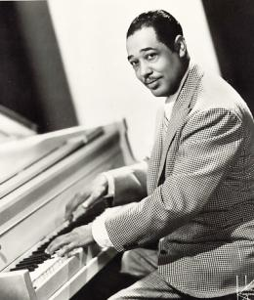
- Дюк Эллингтон – творец джаза

Дюк Эллингтон (Эдвард Кеннеди Эллингтон) занимает в истории джаза совершенно особое место. По воле судьбы ему выпала роль доказать своим творчеством, что джаз - это не просто развлекательная музыка, а нечто гораздо большее. По сути, именно Эллингтон, как пианист, аранжировщик, композитор, руководитель оркестра, способствовал тому, что джазовое искусство по праву заполнило свою значительную нишу в современной культуре.
У Дюка Эллингтона, в отличие от многих его чернокожих соотечественников, было вполне счастливое детство. Мальчика окружали достаток, покой и родительская любовь. Мать давала ему уроки игры на фортепиано. С семи лет Эллингтон занимается с учителем музыки, а примерно с 11 лет сочиняет музыку самостоятельно. Затем приходит увлечение рэгтаймом и танцевальной музыкой. Свою первую композицию в стиле рэгтайм «Soda Fountain Rag» Эллингтон написал в 1914 году.
Несмотря на музыкальные успехи, Эллингтон собирается стать профессиональным художником и обучается в специализированной школе. Он выигрывает конкурс на лучшую рекламную афишу города Вашингтон и какое-то время работает плакатистом. Однако музыку не забывает: совершенствует технику игры на пианино, изучает теорию гармонии. В конце концов, в 1917 году он решает стать профессиональным музыкантом. у Он знакомится с известными вашингтонскими музыкантами, проходит у них некоторое обучение, играет в ансамблях. В 23 года Эдвард К. Эллингтон начинает играть в квинтете «Вашингтонцы» ("Washingtonians") и руководство им постепенно берет в свои руки. Ансамбль состоял из его друзей — барабанщика Сонни Грира, саксофониста Отто Хардвика, трубача Артура Уэтсола. Примерно в это же время из-за любви к щёгольской одежде Эллингтон получает дружеское прозвище «Duke» (герцог).
Осенью 1923 года ансамбль Эллингтона отправляется в Нью-Йорк, получает ангажемент в клубе «У Бэррона» в Гарлеме, а затем на Тайм Сквер в «Hollywood Club» (позднее его переименовали в «Kentucky Club»). После нескольких сезонов работы ансамбль преобразуется в оркестр из десяти человек и с 4 декабря 1927 года закрепляется в престижном гарлемском клубе «Cotton Club». Появляются известные композиции Дюка «Creole Love Call» и «Black & Tan Fantasy», «The Mooche» и др. Регулярные радиотрансляции из «Cotton Club» делают Эллингтона и его оркестр известными. В феврале 1931 года коллектив совершает первый концертный тур.
Вместе с опытом растет и профессиональное мастерство, композитор нацеливается на более сложные музыкальные сюжеты. В 1931-33 годах становятся популярными его пьесы «Limehouse Blues» и «It Don’t Mean a Thing». По сути, этими произведениями за три года до официального начала эпохи свинга Дюк Эллингтон уже, фактически, заложил фундамент нового стиля. Важными вехами на этом пути стали темы 1933 года — «Sophisticated Lady» и «Stormy Weather» (авторы Гарольд Арлен и Тед Колер).
Большой успех коллективу приносят гастроли в Европе (1933), а также выступления в Южной Америке (1933) и тур по США (1934). Репертуар в основном составляют композиции Эллингтона. Его называют первым подлинно американским композитором, а его свинговый стандарт «Caravan», написанный в соавторстве с тромбонистом Хуаном Тизолем, обходит весь мир.
Здесь уместно будет отметить, что искусство Эллингтона возвышается не только над таким локальным понятием, как стиль, но и над всей культурой джаза. Композитор шел к созданию произведений непреходящей ценности, опираясь на джазовые традиции, то есть оставаясь целиком джазовым музыкантом. И, возможно, именно Эллингтон своими многочисленными находками в области джазовой композиции, инструментировки, формы наметил путь к слиянию симфонических и джазовых традиций.
1938 год знаменателен совместным выступлением коллектива Эллингтона с музыкантами филармонического оркестра в нью-йоркском отеле «Сен-Реджис».
В годы Второй мировой войны Эллингтон создает ряд больших инструментальных пьес. 23 января 1943 года выступает с концертом своих произведений в знаменитом Карнеги-Холле, где проходит премьера «Black, Brown and Beige». Весь сбор средств от концерта идет в помощь Красной Армии.
По окончании войны, несмотря на закат эпохи биг-бэндов, Эллингтон продолжает гастролировать с новой концертной программой. Сборы от выступлений, начавшие постепенно падать, он пополняет гонорарами, которые получает как композитор. Это позволяет сохранить оркестр.
Начало 1950-х — самый драматичный период в жизни эллингтоновского бэнда. Чувствуя снижение интереса к джазу, из оркестра один за другим уходят ключевые музыканты. На несколько лет Дюк Эллингтон уходит в тень.
Однако уже летом 1956 года происходит триумфальное возвращение на большую сцену на джазовом фестивале в Ньюпорте. Композитор снова попадает в фокус, его фотография украшает обложку журнала «Time», подписан новый контракт со студией звукозаписи "Columbia Records". Альбом «Ellington at Newport» стал самым удачным и продаваемым в карьере музыканта.
Дюк Эллингтон вновь становится востребованным концертным исполнителем. Маршруты его гастролей расширяются, и осенью 1958 года артист снова объезжает Европу с концертным туром. В 1963 году оркестр Эллингтона совершает новую поездку в Европу, затем на Средний и Дальний Восток по просьбе Госдепартамента США. 1964 год приносит очередное европейское турне и первый визит оркестра в Японию.
Композитор 11 раз становился обладателем премии "Grammy". Так, написанный и оркестрированный им саундтрек к фильму «Анатомия убийства» в 1959 году попал в число номинантов данной премии. Эллингтон ушёл с церемонии награждения с тремя наградами: за лучшую инструментальную композицию, лучшую музыкальную композицию года и лучший саундтрек. В 1965 году премия достается ему в номинации «Лучший большой джазовый ансамбль» за альбом «Ellington '66». Трек «In the Beginning, God» отмечается в 1966 году как лучшая джазовая композиция.
И снова - гастроли. В 1966-м и 1967 годах Эллингтон проводит две серии европейских концертов с Эллой Фицджеральд, со своим коллективом отправляется в продолжительный тур по Ближнему и Дальнему Востоку. Новое европейское турне. Посещение Австралии, Новой Зеландии и Дальнего Востока. В 1971 году оркестр побывал с концертами в СССР (Москва, Ленинград, Минск, Киев, Ростов), совершил второе турне в Южную Америку и Мексику. Дюк Эллингтон много ездил и концертировал до последних месяцев жизни. Его выступления, наполненные вдохновенными импровизациями, привлекали не только многочисленных слушателей, но и получали высокую оценку профессионалов.
Эллингтон был экспериментатором и новатором в музыке XX века. Его творческий путь был полон исканий. Он создает "стиль джунглей", "стиль настроения", обращается к академическим европейским музыкальным формам — сюитам, рапсодиям, балету и опере. Его оригинальные оркестровые произведения оказали большое воздействие на джазовых исполнителей во всем мире. Он впервые начал использовать человеческий голос как инструмент.
Как пианист, Дюк Эллингтон всю жизнь модернизировал свой стиль, демонстрируя своё искусство «ударного фортепиано» и сохраняя характерные черты "страйдового" пианиста, но смещаясь к более сложным аккордам и гармониям.
Эллингтон изменил роль контрабаса, тенора и баритон-саксофона в биг-бэнде. Многие произведения Эллингтона представляли собой маленькие «концерты», созданные специально для того, чтобы лучше раскрыть индивидуальное дарование того или иного исполнителя-импровизатора. Он писал для музыкантов оркестра, учитывая их индивидуальный стиль и вместе с ними (или с теми, кто приходил им на смену) периодически возвращался к старым произведениям, по сути, творя их заново. Ни одна из композиций Эллингтона никогда не рассматривалась им, как нечто окончательное и не нуждающееся в дальнейшем усовершенствовании и развитии. Всё, что исполнялось оркестром Эллингтона, выражало индивидуальность каждого из его оркестрантов. Кроме того, Эллингтон был образцовый лидер биг-бэнда — авторитетный и деликатный. Поэтому многие музыканты оставались с ним на долгие годы.
Его наследие огромно. Дюком Эллингтоном написано около тысячи пьес, большинство из которых составляют сегодня золотой фонд джаза, а также тридцать восемь крупных произведений, предназначенных для концертного исполнения, духовные концерты, музыка к театральным постановкам и кинофильмам. Его дискография, по данным американского критика Скотта Янова, превышает шесть сотен дисков - 623.

Итак, взаимодействие негритянской и европейской традиций, в результате которого возник джаз, было настолько сложным и многообразным, что имеет смысл в качестве резюме кратко повторить вышесказанное. К 1890 году в США существовало три самостоятельных и непохожих друг на друга сплава африканской и европейской музыки: регтайм, афроамериканский фольклор (представленный в виде блюзов) и популяризированный вариант музыкального фольклора, созданный главным образом белыми американцами (менестрельные песни, всякого рода водевильные песенные формы). В 1890-1910 годах три вышеназванных направления слились воедино. В результате возник джаз - новый вид музыки, которая стала стремительно распространяться по всей стране сначала среди негров, а затем и среди белых американцев.
В 20-х годах джаз прочно вошел в сознание американской публики и дал название целому десятилетию в жизни нации – «Эпоха джаза». В развитии джаза большую роль сыграли: ансамбль "Original Dixieland Jazz Band", который первый выпустил джазовую грампластинку, имевшую большую популярность; а также Сидней Беше, Джозеф "Кинг" Оливер, Джелли Ролл Мортон, Бикс Бейдербек, Френк Тешемахер, Пи Ви Рассел, Бенни Гудман (творчество которых не нашло отражения в данной работе); и, конечно же, Луи Армстронг и Дюк Эллингтон, внесшие, по моему мнению, самый большой вклад.

VI. Список использованной литературы

1. Бойко И. Джазовые акварели - Музыка, М., 2001
2. Верменич Ю. Т. Джаз. История. Стили. Мастера. - СПб.: «Лань, Планета музыки», 2007.
3. Дворжак М. Джазовые этюды для фортепиано, Тетрадь 1, 2 – Киев, «Музична Украiна», 1988
4. Коллиер Дж. Л. Становление джаза. Популярный исторический очерк. - Москва, "Радуга", 1984
5. Конен В. «Рождение джаза», М, «Советский композитор», 1990
6.Леонард Г. Джаз / Пер. с англ. Т. Новикова. — М.: «Эксмо», 2012,
7. Мошкова. - СПб.: «Лань, Планета музыки», 2011, ил., Серия «Мир культуры, истории и философии»,
8. Овчинников Е. "История джаза", выпуск 1, - Москва, "Музыка", 1994 г.
9. Переверзев Л. Б. «Приношение Эллингтону» и другие тексты о джазе / Под ред. К. В.
10. Питерсон О. Джазовые этюды и пьесы - СПб: Композитор, 2012
11. Российский джаз. В 2 т. - СПб.: «Лань, Планета музыки», 2013.
12. Смирнова Т. Фортепиано. Интенсивный курс. Тетрадь III, VI, XI - Изд. ЦСДК, Москва, 1994
13. Хромушин О. Десять пьес для начинающих джазменов - СПб: Композитор,2012
14. Хромушин О. Джентльментский набор для начинающего джазмена - СПб: Композитор, 2012

Интернет - ресурсы:

https://ru.fotolia.com/id/41901672
https://yandex.ru/images/search?text=джоплин%20скотт&img_url=http%3A%2F%2Fclassic-online.ru%2Fuploads%2F000_person_photo%2F2700%2F2646.jpg&pos=0&rpt=simage
https://yandex.ru/images/search?text=джаз%20бенд&img_url=https%3A%2F%2Fsongbook1.files.wordpress.com%2F2009%2F09%2Foriginal-dixieland-jazz-band-31.jpg&pos=5&rpt=simage
https://yandex.ru/images/search?p=4&text=луи%20армстронг&img_url=http%3A%2F%2Farcticaoy.ru%2Ffb.ru%2Fmisc%2Fi%2Fgallery%2F20842%2F784650.jpg&pos=136&rpt=simage
https://yandex.ru/images/search?text=дюк%20электон&img_url=http%3A%2F%2Fdownload.1wallpaper.net%2F20151016%2Fduke-ellington-history-piano-haircut-jacket-2560x1600.jpg&pos=12&rpt=simage
https://ru.wikipedia.org/wiki/Джаз
https://ru.wikipedia.org/wiki/Джоплин,_Скотт
https://ru.wikipedia.org/wiki/Армстронг,_Луи

